

**Към устойчива Европа до 2030 г.**

Съдържание

Предговор от първия заместник-председател Тимерманс и заместник-председателя Катайнен 2

1 Устойчивото развитие за по-добър поминък на хората: конкурентните предимства на Европа 4

2 ЕС и преодоляването на предизвикателствата на световно равнище 9

3 Към устойчива Европа до 2030 г. 16

3.1 Основите на политиката за устойчиво бъдеще 18

3.1.1 От линейна към кръгова икономика 19

3.1.2 Устойчивост от фермата до трапезата 22

3.1.3 Енергетика, сгради и мобилност, ориентирани към бъдещето 24

3.1.4 Гарантиране на социално справедлив преход 27

3.2 Хоризонтални способстващи фактори за преход към устойчиво развитие 31

3.2.1 Образование, наука, технологии, научни изследвания, иновации и цифровизация 31

3.2.2 Финансиране, ценообразуване, данъчно облагане и конкуренция 34

3.2.3 Отговорно стопанско поведение, корпоративна социална отговорност и нови бизнес модели 38

3.2.4 Отворена и основана на правила търговия 40

3.2.5 Управление и гарантиране на съгласуваност на политиките на всички равнища 41

4 ЕС като глобален пионер в устойчивото развитие 44

5 Сценарии за бъдещето 46

# Предговор от първия заместник-председател Тимерманс и заместник-председателя Катайнен

Ние, европейците можем да се гордеем с нашите резултати. Чрез интеграция и тясно сътрудничество създадохме безпрецедентно богатство, високи социални стандарти и големи възможности за нашите граждани. Вплетохме нашите общи принципи и ценности на демокрацията, правата на човека и върховенството на закона в нашите Договори и изградихме един пълноценен и свободен Европейски съюз.

Този успех се дължи на факта, че европейците имат високи изисквания. Силната ни демократична култура стимулира разпалени дебати и така трябва и да бъде. Защото сега не е моментът да се отпуснем в самодоволство и да оставим историята да се развива. Необходимо е непрекъснато да подобряваме стандарта на живот на всички европейци, за да предпазим, защитим и да предоставим по-добри възможности на гражданите и да укрепваме сигурността на хората от различни заплахи, независимо дали идват от тероризма или от изменението на климата.

Светът се намира в постоянно движение и сме в разгара на четвъртата индустриална революция. Всичко се променя за всички. Да се правим, че не е така, е равносилно на отричане от здравия разум. Въпросът е дали ще бъдем жертва на промяната или ще я прегърнем и направляваме. Европейците са изправени пред неотложни предизвикателства като замърсяването на околната среда и изменението на климата, демографския преход, миграцията, неравенството и натиска върху публичните финанси. Гражданите се тревожат за своето бъдеще и за това на децата си. Върху нас тегне екологичен дълг, който засяга всичко. Ако не запрегнем ръкави, бъдещите поколения ще трябва да изплащат този дълг с огромна лихва.

Европейският съюз трябва да служи на гражданите, а не обратното. Европейският съюз трябва да помага на хората да преследват стремежите си и трябва да отговаря на тревогите им спешно и ефективно. Това започва с диагностициране на ситуацията и посрещане на действителността и неизменността на фактите. Тези факти обаче не трябва да ни изпълват с безпокойство и страх, а вместо това да ни вдъхновяват да действаме.

Много от тези проблеми са свързани с предизвикателства, които не познават граници и застрашават работните места, благоденствието ни, жизнените ни стандарти, свободата и здравето ни. Никоя държава или нация не може ефективно да се справи сама с тези предизвикателства. Нуждаем се от мащаба на Европейския съюз, който, ако е единен и решителен, е световна сила, с която всички се съобразяват. Дори и европейски мащаб обаче в крайна сметка не би бил достатъчен. Нуждаем се от програма със световно влияние и тази програма е най-добре отразена в 17-те цели за устойчиво развитие (ЦУР), под които се подписаха 193 държави, включително Европейския съюз и неговите държави членки. Тези ЦУР чертаят пътя, по който да преодолеем предизвикателствата, пред които сме изправени, и да подобрим средата, в която живеем, икономиката и начина ни на живот.

Устойчивото развитие е сложно понятие, но идеята му е проста: трябва да се гарантира, че нашият икономически растеж ни позволява да запазим модел, създаващ справедливи резултати за цялото човечество; и да се гарантира, че хората не консумират повече ресурси, отколкото Земята може да предложи. Това означава, че е необходимо да модернизираме икономиката си, за да премине към устойчиво потребление и производствени модели, да коригираме дисбалансите на нашата продоволствена система и да поставим на устойчива основа мобилността си, начина, по който произвеждаме, използваме енергия и проектиране сградите си. За да постигнем това, трябва също да насочим цялата си наука, финансиране, данъчно облагане и управление в посока към постигането на ЦУР.

Това не е въпрос на лява или дясна политика, а е въпрос на правилна или неправилна политика. За щастие Европейският съюз е с добър старт поради силните си конкурентни предимства. Европа разработи някои от най-високите екологични стандарти в света, въведе амбициозни политики в областта на климата и подкрепи Парижкото споразумение относно изменението на климата. Чрез своите външни политики и отворената си и основана на правила програма за търговията, Европейският съюз споделяше и устойчиви решения с трети държави.

Европейският съюз е основан на предпоставката, че „световният мир не може да бъде запазен без съзидателни усилия, пропорционални на опасностите, които го грозят“, както го заяви толкова красноречиво Робер Шуман преди почти 70 години. Днес можем към „световния мир“ да добавим думите „благосъстоянието и оцеляването на хората“.

Програмата за устойчивост е положителна, целта ѝ е да се подобри животът на хората. Европа разполага с всичко необходимо, за да се бори с най-големите предизвикателства. Заедно можем да постигнем това. Това, от което се нуждаем, е общ ангажимент и политическа воля за действия. Докато други отстъпват, Европа сега трябва да върви напред, да подобри конкурентоспособността си, да инвестира в устойчив растеж и да сочи посоката за останалия свят.

Не е достатъчно да имаме визия, трябва и да се съгласим за конкретния начин, по който да я осъществим. Този документ за размисъл е нашият принос към този дебат.

Не бихме могли да го завършим без безценния принос на заинтересованите страни в Европа. Гражданското общество, частният сектор и академичните среди участват в тази дискусия. Многостранната платформа на високо равнище за изпълнението на ЦУР, създадена от Европейската комисия през 2017 г., беше много положителен опит за обединяване на хоризонтални идеи.

Повдигнатите в настоящия документ въпроси имат за цел да информират дебат между заинтересованите страни, гражданите, правителствата и институциите през следващите месеци, с цел да се вдъхновят дискусиите относно бъдещето на Европа, подготовката на стратегическата програма на Европейския съюз за периода 2019—2024 г. и определянето на приоритетите на следващата Европейска комисия.

# Устойчивото развитие за по-добър поминък на хората: конкурентните предимства на Европа

През септември 2015 г. на Общото събрание на ООН редица страни от целия свят подписаха Програмата до 2030 г. за устойчиво развитие (Програмата на ООН до 2030 г.) и нейните 17 цели за устойчиво развитие (ЦУР), като се споразумяха относно конкретни „задачи за хората и планетата[1].“ Световните лидери поеха ангажимент за премахване на бедността, опазване на планетата и гарантиране, че всички хора се радват на мир и просперитет. ЦУР, заедно с Парижкото споразумение относно изменението на климата, представляват пътната карта към един по-добър свят и глобалната рамка за международното сътрудничество в областта на устойчивото развитие и неговото икономическо, социално, екологично и управленско измерение. ЕС бе една от водещите сили, движещи Програмата на ООН до 2030 г. и изцяло се ангажира с изпълнението ѝ.

Устойчивото развитие — развитието, което отговаря на потребностите на сегашното поколение, без да се излага на риск способността на бъдещите поколения да посрещат собствените си нужди — е дълбоко вкоренено в европейския проект. Европейската интеграция и политиките на ЕС спомогнаха за преодоляване на следвоенната бедност и глад и доведоха до създаването на пространство на свобода и демокрация, където европейските граждани могат да достигнат безпрецедентни равнища на просперитет и благополучие.

ЕС непрекъснато се стремеше да изгради по-приобщаващи общества, основани на демокрацията и върховенството на закона, както е посочено в член 2 от Договора за Европейския съюз[2]. Социалните и здравните стандарти на ЕС са сред най-амбициозните в света и Европа е континентът с най-високата средна продължителност на живота. Социалната ни пазарна икономика е източник на просперитет и гарантира сигурност благодарение на силните системи за социална сигурност. Значителните инвестиции в научни изследвания и иновации допринесоха за нови технологии и модели на производство, позволяващи по-устойчиво използване на ресурсите и възприемане на цифрови решения. Солидните бюджети и модерните икономики са от основно значение. Напредъкът към стабилни фискални политики и структурни реформи доведе до намаляване на равнищата на дълга и стимулира създаването на работни места. През третото тримесечие на 2018 г. равнището на заетостта на хората на възраст между 20 и 64 години се повиши до 73,5 %, което представлява най-високата стойност, достигана някога в ЕС. Това оказа положително въздействие върху производителността и икономическия растеж в Европа. Въпреки че продължават да съществуват икономическите, социалните и териториалните различия между държавите — членки на ЕС, и между регионите[3], политиката на сближаване на ЕС спомогна на всички да отбележат растеж и да намалят тези различия в континента (сближаване във възходяща посока). Освен това ЕС има едни от най-високите социални и екологични стандарти, въведе едни от най-амбициозните политики за защита на човешкото здраве и се превърна в световен лидер в борбата срещу изменението на климата. Държавите — членки на ЕС, постигнаха забележителен напредък в много области от Програмата на ООН до 2030 г. и в резултат на това ЕС е едно от най-добрите места за живеене в света, вероятно най-доброто.

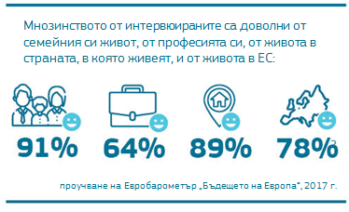

**Европейският съюз е едно от най-добрите места за живеене**

* Девет държави членки от ЕС-27 се нареждат сред 20-те държави с най-щастливите граждани в света, като на първо място е Финландия[4].
* Цялостното удовлетворение от живота в ЕС въз основа на субективното благосъстояние на европейските граждани е в размер на 70 %[5].
* Единадесет държави членки от ЕС-27 са сред първите 20 държави от световния индекс за младежта[6] от Европейския младежки форум. Индексът за младежта е един от първите разработени инструменти, чиято цел е обрисуването на цялостната картина за това какъв е животът на младите хора днес, независимо от икономическите показатели.

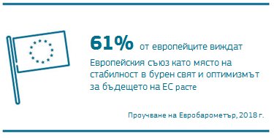

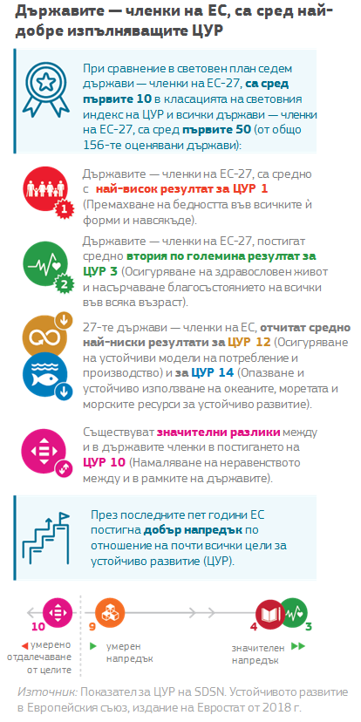

Нищо обаче не е окончателно завършено или постоянно установено. Нашата демокрация, нашата икономика и нашата околна среда се нуждаят от постоянни усилия, за да консолидиране постиженията си, да преодолеем напълно отрицателните последици от икономическата и финансовата криза, да разрушим връзката между подобряването на нашето здраве, благоденствие и благосъстояние и влошаването на качеството на околната среда, да преодолеем социалните неравенства и да преодолеем предизвикателства, които не признават граници.

Ние сме в разгара на четвъртата индустриална революция и промените ще засегнат всички. Въпросът е дали ще можем да ръководим и насочваме отговора им в съответствие с нашите ценности и интереси. ЕС и неговите държави членки имат значителни конкурентни предимства, които ни позволяват да поемем ръководна роля и да модернизираме нашите икономики, да гарантираме сигурността на околната ни среда и да подобрим здравето и благосъстоянието на всички европейци. Това ще изисква ангажиране с ЦУР, като инвестираме в квалификациите, иновациите и нововъзникващите технологии, спомагащи за стимулиране на прехода на икономиката и обществото ни към устойчив път на развитие

Трябва да обмислим как да развиваме нашите модели на производство и потребление. Ще трябва да действаме незабавно, за да се спре глобалното затопляне и загубата на екосистеми и биологично разнообразие, които застрашават благоденствието, перспективите ни за устойчив растеж и самия живот на тази планета. Макар да разполагаме с необходимия капацитет, за да направим това, времето е лукс, който не притежаваме. Неравенство и териториалните различия продължават да са широко разпространени въпреки постигнатия напредък. Справянето с тези явления е важно за изграждането на справедливо общество, но и за запазването и укрепването на социалното сближаване и за гарантирането на социална и политическа стабилност в държавите — членки на ЕС, и между тях.

Освен това, в един анархичен свят с ядрени оръжия, екстремизъм и ограничени ресурси най-добрият отговор на закона на джунглата е изграждането на уважаван и ефективен многостранен световен ред, основан на правила. Расте опасният националистически вирус, наречен „моята страна е на първо място“, което може да доведе до борби и конфликти. Няколко държави вече обръщат гръб на своите глобални ангажименти за човешко благоденствие, сигурност, защита на околната среда и действия в областта на климата, като нарушават реда, основан на правила.

ЦУР не са цел сами по себе си, а ни служат за компас и карта. Те предлагат необходимата дългосрочна перспектива, която надхвърля изборните периоди и краткосрочните съображения за постигане на бързи резултати. Те ни помагат да държим курса по-добре, за да можем да поддържаме стабилни демокрации, да изграждаме съвременни и динамични икономики и да допринесем за свят с подобрени стандарти на живот, с намаляващи неравенства; да гарантираме, че никой няма да бъде изоставен, като същевременно напълно спазваме ограниченията на нашата планета и я предадем непокътната на бъдещите поколения.

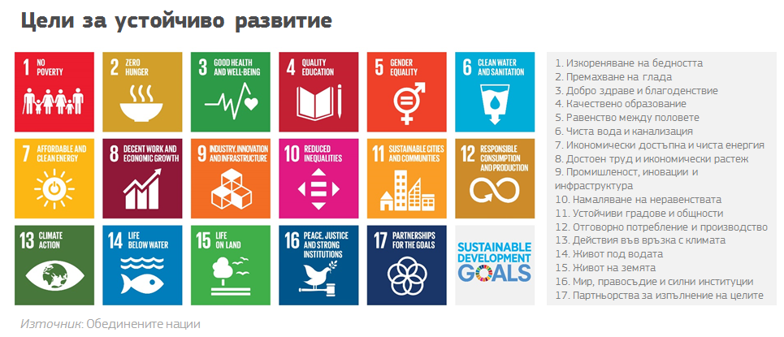

От началото на мандата си Комисията „Юнкер“ работи, за да включи устойчивото развитие в своите политики[7] и вече положи много от най-важните основи за следващото поколение устойчиви политики: от Европейския стълб на социалните права и новия Европейски консенсус за развитие до основаната на ценности стратегия „Търговията — за всички“, Стратегическия ангажимент за равенство между половете и изграждането на европейско пространство на образование; от пакета за кръговата икономика, пакетите „Европа в движение“ и енергийния съюз до стратегията за син растеж и стратегията за биоикономиката; и от Плана за инвестиции и Плана за действие за устойчиво финансиране до Програмата за градовете за ЕС и Плана за действие за опазване на природата.

Комисията „Юнкер“ предложи и финансите на ЕС да станат по-устойчиви чрез засилване на връзката между финансирането от ЕС и спазването на върховенството на закона, както и чрез приемането на по-амбициозна цел от 25 % за разходи в областта на климата в бъдещия бюджет на ЕС.

Наскоро Комисията „Юнкер“ представи дългосрочна стратегическа визия за просперираща, модерна, конкурентоспособна и неутрална по отношение на климата икономика на ЕС до 2050[8]. Тази визия полага основите за структурна промяна на европейската икономика, водеща до устойчив растеж и работни места.

Всички тези стратегически политики ще трябва да бъдат изцяло и недвусмислено приложени на място. Също така, те ще трябва да бъдат допълнени от по-нататъшни действия, като се признае фактът, че всички политики са взаимозависими и си оказват взаимно влияние, като същевременно се вземат предвид новите предизвикателства и новите факти и доказателства, когато се появят. Социалният диалог и доброволните мерки на частния сектор също играят важна роля в това отношение.

ЕС е в изключително добра позиция да заеме водеща роля. Образува се политически вакуум в резултат на политиките на отстъпление на други световни сили. Това е важна възможност за ЕС да покаже лидерство и да освети пътя, по който да последват останалите.

През май тази година гражданите на ЕС ще изберат нов Парламент. Нова Комисия трябва да встъпи в длъжност тази есен. Наближава бързо крайният срок на стратегията „Европа 2020“ за интелигентен, устойчив и приобщаващ растеж[9]. Ето защо трябва да гледаме напред към следващия петгодишен цикъл на политиката за Европа и следващата многогодишна финансова рамка за периода от 2012 до 2027 г. Европейският съвет[10] приветства намерението на Комисията да публикува този документ за размисъл, който следва да подготви почвата за цялостна стратегия за изпълнение през 2019 г. Този документ за размисъл дава началото на дебат относно по-нататъшното разработване на визията на ЕС за устойчиво развитие, както и относно акцента върху секторните политики след 2020 г., като подготвя дългосрочното изпълнение на ЦУР[11]. Комисията би желала да допринесе и за един наистина всеобхватен и ориентиран към бъдещето на Европа дебат, а устойчивото развитие е неразривно свързано с това бъдеще.

# ЕС и преодоляването на предизвикателствата на световно равнище

След положените усилия за реформи на всички равнища основите на икономиката на ЕС укрепнаха след икономическата и финансовата криза[12]. Последните прогнози[13] обаче сочат необходимостта от увеличаване на темповете на растеж, намаляване на равнищата на дълга и запазване на фискалната дисциплина, за да се предостави рамката за солидна икономика. Освен ако не предприемем стъпки за увеличаване на икономическата устойчивост и сближаване и преодоляване на структурните слабости, през следващите години набраната инерция може да намалее при риск от икономически спад. От друга страна, ако предприемем необходимите структурни реформи, можем да постигнем по-голямо благосъстояние и да изградим по-стабилно бъдеще, включително чрез инвестиции в научните изследвания и иновациите, обществените услуги, социалните системи и опазването на околната среда. Необходими са мерки както на равнището на ЕС, така и на равнището на държавите членки, за да се осигурят ориентирани към бъдещето данъчни и пенсионни системи, включително стабилни данъчни постъпления в рамките на единния пазар.

Освен това съществуват много предизвикателства, които стават все по-неотложни, като застрашават нашето благоденствие и икономически просперитет. Всички тези предизвикателства са сложни и силно взаимосвързани, което означава, че справянето с едно предизвикателство може да има положителни последици за другите.

Най-сериозният дефицит на устойчивост и най-голямото ни предизвикателство е екологичният дълг, който сме поели в момента, чрез прекомерното използване и изчерпване на природните ни ресурси, като по този начин на опасност е поставена способността ни да посрещнем нуждите на бъдещите поколения в пределите на нашата планета. В световен мащаб натискът върху жизнено важни ресурси — от прясната вода до плодородната земя — излага човешкото съществуване на опасност. Днес човечеството използва ресурси, съответстващи на тези на Земята, умножени по 1,7[14]. С увеличаването от 14 пъти на световното потребление на материални ресурси между 1900 и 2015 г., което се очаква да се удвои между 2015 и 2050 г.[15], светът бързо се движи към няколко критични точки. Освен екологичния натиск това представлява сериозно предизвикателство за икономиката на ЕС, която е зависима от суровини от международните пазари.

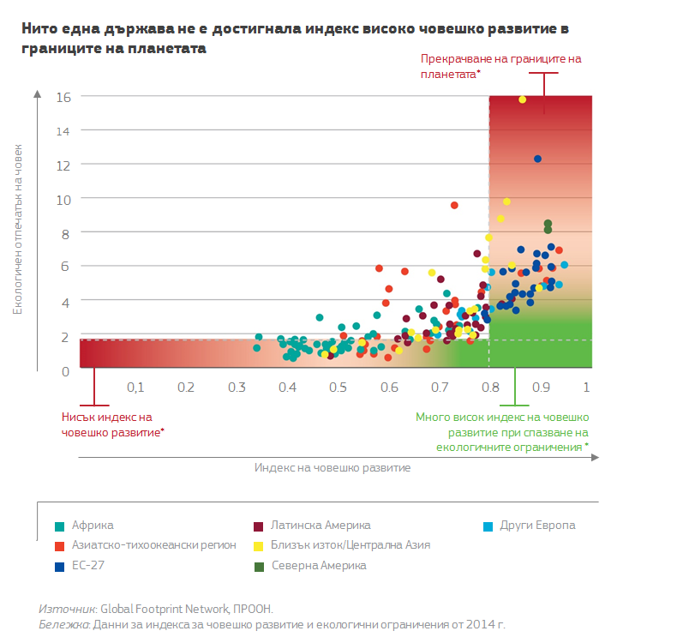

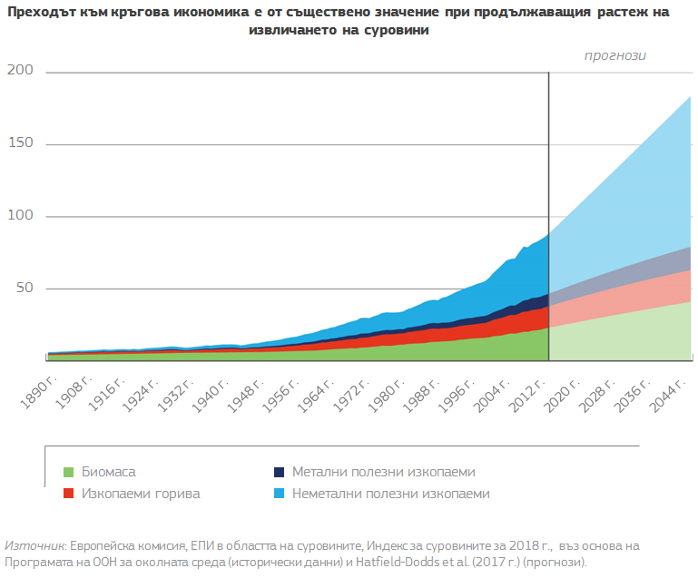

Биологичното разнообразие и екосистемите са все по-застрашени от човешките действия; само за 40 години популациите от гръбначни животни в света са намалели средно с 60 %[16]. Тропическите гори се унищожават с бързи темпове, като всяка година изчезва площ приблизително с размерите на Гърция.Това не е проблем на „някой друг“. В ЕС само 23 % от видовете и 16 % от местообитанията са в добро здраве. За храните от животински произход се използва особено много земеделска земя[17], а нарастващото търсене на морски дарове оказва значителен натиск върху морските екосистеми[18].

Глобалните емисии на парникови газове продължават да нарастват с тревожни темпове, като основна движеща сила за това са използването на енергия, но и свръхпотреблението на ресурси и разрушаването на екосистемите. Транспортът е отговорен за 27 % от емисиите на парникови газове в ЕС и много градски райони на ЕС са в нарушение на приетите ограничения за атмосферно замърсяване. Производството на храни все още е значителен потребител на вода и енергия и източник на замърсители, като на него се падат приблизително 11,3 % от емисиите на парникови газове в ЕС. Изкопаемите горива в ЕС продължават да се ползват от държавни субсидии в размер на около 55 милиарда евро годишно, или около 20 % от разходите за внос на горива в ЕС, въпреки амбициозните мерки за декарбонизация и ангажиментите за постепенна отмяна на субсидиите в рамките на Г-7 и Г-20[19].

Като цяло ЕС успя да намали собствените си емисии и да ги отдели от икономическия растеж, като по този начин даде солиден принос за общите усилия, като се вземат предвид и емисиите, съдържащи се във вноса и износа на ЕС[20]. Необходими са обаче още усилия, както на равнище ЕС, така и в световен план.

Ако тези въпроси останат нерешени, унищожителното въздействие на изменението на климата и разрушаването на природния капитал ще окажат сериозно въздействие върху икономиката, ще понижат качеството на живот по цялата планета и ще се увеличат интензитетът и честотата на природните бедствия, което ще изложи на опасност живота на повече хора. Преобръщането на тези отрицателни тенденции изисква разходи и силно колективно усилие, но цената на бездействието и свързаните с това социални последици биха били много по-високи[21].

Подобно на планетарното предизвикателство социалният модел на ЕС — крайъгълен камък на европейския проект — е подложен на нестабилност. Технологични, структурни и демографски промени в глобализирания свят променят естеството на труда и поставят под въпрос нашата солидарност, като подлагат на съмнение обещанието, че всяко поколение може да се надява да наследи един по-добър свят от предишното поколение. Това може да увеличи заплахата и за основните ценности на ЕС — демокрацията, върховенството на закона и основните права.

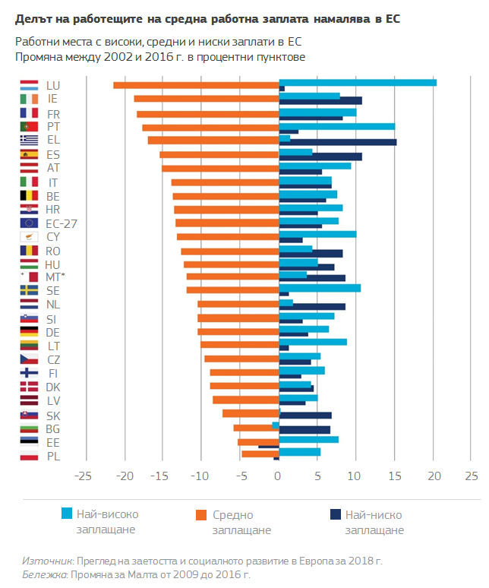

Понастоящем приблизително 22,5 % от населението на ЕС е все още изложено на риск от бедност или социално изключване и 6,9 % от европейците все още страдат от сериозни материални лишения. През 2017 г. неравенството в доходите в държавите — членки на ЕС, намаля за първи път от началото на финансовата криза. Това неравенство обаче все още е твърде голямо, като богатството остава концентрирано на върха на стълбицата на доходите. Това има многобройни социални последици, водещи до различия между благосъстоянието и качеството на живота. Освен това държавите — членки на ЕС, са изправени пред редица предизвикателства при гарантирането на достъпни цени на енергията за всички европейци, като милиони хора не могат да отопляват добре домовете си[22]. Около 43 милиона души в ЕС не могат да си позволят редовно качествено ястие половината от времето[23], а същевременно изхвърляме приблизително 20 % от произведените хранителни продукти[24] и повече от половината от възрастното население на ЕС е с наднормено тегло[25], което води до растящи сериозни рискове за здравето. Допълнителен риск за здравето е антимикробната резистентност, която би могла да причини смъртта на над 10 милиона души годишно през следващите десетилетия[26].

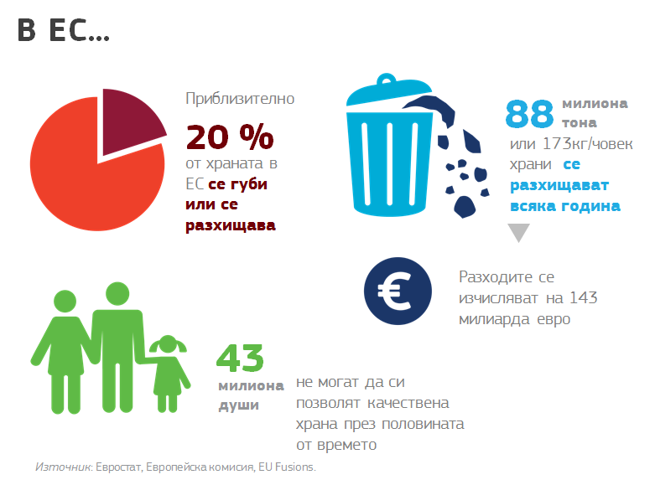

Понастоящем все още няма пълно равенство между жените и мъжете. Независимо от факта, че процентът на заетост на жените е на рекордно високо ниво и повече жени присъстват на властови позиции от всякога преди, напредъкът се забавя или дори се обръща в други области[27]. През последните десет години дванадесет държави — членки на ЕС, се върнаха назад относно баланса между половете за времето, прекарвано в полагане на грижи, домакинска работа и социални дейности. Продължават да съществуват разлики по отношение на заетостта и заплащането[28].

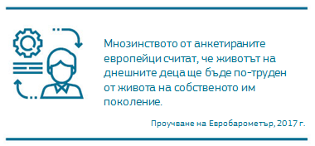

Голямо постижение е, че Европа има най-високата средна продължителност на живота в света. Но растежът на броя на възрастните хора и намаляването на населението в трудоспособна възраст носят своите предизвикателства за нашия икономически и социален модел. Застаряването на населението, съчетано с увеличаването на продължителността на живота и вероятността от хронични заболявания, могат да окажат дълбоко въздействие върху публичните финанси, включително върху системите на здравеопазване. Това също така ще увеличи риска от неравенство между поколенията.

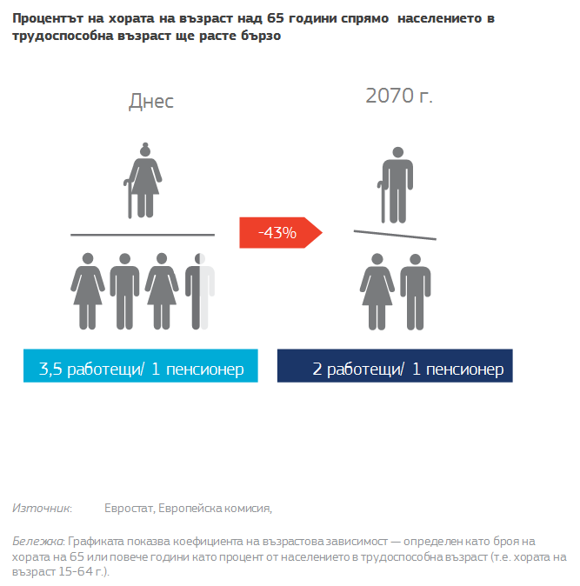

Неравенствата и намаляващата социална мобилност представляват риск за общото икономическо развитие[29] и социалното сближаване. ЕС като цяло има относително добри резултати по отношение на неравенството в доходите, но не толкова добри по отношение на равните възможности. Неравенствата във възможностите могат да възпрепятстват части от населението от социално приобщаване и интеграция на трудовия пазар, което пречи на перспективите за растеж.Преодоляването на неравенствата е от съществено значение, за да подкрепи обществеността прехода към устойчивост. Нарастващото изкушение на изолационизма и национализма може би е знак, че твърде много европейци все още смятат, че не са добре защитени в един свят, който им изглежда все по-несправедлив. Ясно е обаче, че сама по себе си нито една държава членка не е достатъчно голяма или силна, за да се справи с трансграничните предизвикателства, но обединени в ЕС, ще можем да се защитим.

Неравенствата в световен мащаб също са причина за сериозна загриженост. При големите различия в нарастването на населението и жизнените стандарти в света и при продължаващото нарастване на температурите на планетата ни и изчезващите екосистеми, неизбежно ще ставаме свидетели на увеличаване на принудителното разселване и миграция в целия свят. Например, предвижда се, че до 2050 г. стотици милиони хора ще напуснат домовете си в резултат на изменението на климата и влошаването на състоянието на околната среда[30]. Това е ясен пример за това как множество различни сложни въпроси са свързани помежду си и за причината, по която те изискват всеобхватен отговор. Просто няма панацея или лесно решение на всяко от големите и сложни предизвикателства.

Огромно предизвикателство е да модернизираме икономическия си модел, да преодолеем социалните проблеми, пред които сме изправени, и да продължим да поддържаме и насърчаваме силно, основано на правила многостранно сътрудничество. Това обаче са необходимите съставки, за да се гарантира социална стабилност, да се развиват икономиките ни и да се подобри здравето ни. Свободните общества изискват икономически динамизъм, непрестанни инвестиции в главни базови технологии и в образование. За да осигурим по-добро бъдеще за всички нас, ни е нужна подновена форма на устойчив растеж въз основа на разбирането, че условията на естествените граници на 21-ви век са съвсем различни от тези на миналия век. Приветстваме това предизвикателство.

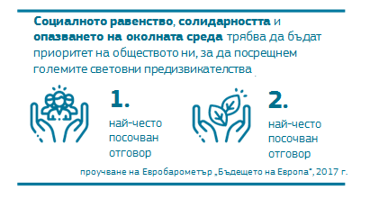

По дефиниция ЦУР са глобални цели, приложими за всички части на света, и трябва да ги разглеждаме по този начин. Трябва да работим с международна перспектива, като служим за пример, като определяме глобални стандарти и насърчаваме държави, стопански отрасли и народи да се присъединят към тази цел. Като най-големия единен пазар в света, най-големия търговски блок и инвеститор и най-големия донор на помощ за развитие, ЕС може да окаже значително влияние върху успеха на Програмата до 2030 г. на ООН. ЕС вече въведе много от най-модерните политики в света за укрепване на устойчивостта. Трябва да продължим в тази посока, но темповете трябва да бъдат ускорени, за да се гарантира устойчива Европа до 2030 г. Не можем да си позволим да прехвърлим отговорността на следващите поколения, а времето ни е все по-оскъдно. Това дали вземаме или не решения през следващите години ще определи дали можем да обърнем тези тенденции.

# Към устойчива Европа до 2030 г.

Устойчивото развитие означава подобряване на жизнения стандарт на хората чрез истински избор, създаване на благоприятна среда и разпространение на знания, както чрез и по-добра информация. Това трябва да доведе до положение, при което „живеем добре в пределите на нашата планета“[31] чрез по-интелигентно използване на ресурсите и модерна икономика, която служи на нашето здраве и благосъстояние.

Ето защо трябва да продължим по пътя, по който сме тръгнали — преход към нисковъглеродна икономика с ефективно използване на ресурсите и неутрална по отношение на климата, притежаваща биологично разнообразие и в пълно съответствие с Програмата на ООН до 2030 г. и 17-те ЦУР. Този преход трябва да бъде от полза за всички, без да бъде изоставян никой, като се гарантира равнопоставеност и приобщаване. Икономическият ни растеж трябва да стане по-малко зависим от невъзобновяеми ресурси, така че да се оптимизира използването на устойчиво управляваните възобновяеми ресурси и екосистемните услуги.

ЕС вече се зае с осъществяването на този преход. Между 2000 и 2015 г. заетостта нарасна с по-бързи темпове в сектора на околната среда, отколкото в икономиката като цяло[32]. Технологиите с ниски въглеродни емисии се превръщат в основна търговска стока, а ЕС се радва на значително положително търговско салдо. През периода 2012—2015 г. износът от ЕС на технологии за чиста енергия достигна 71 милиарда евро, надхвърляйки вноса с 11 милиарда евро. ЕС вече показва, че е възможно да се развива икономиката, като едновременно с това се намаляват въглеродните емисии.

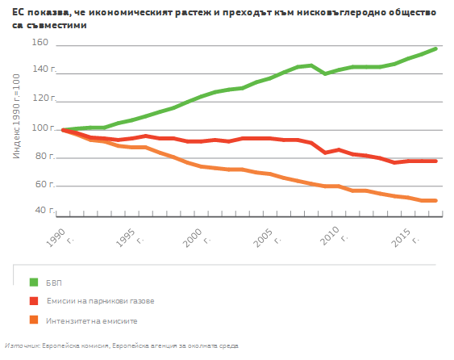

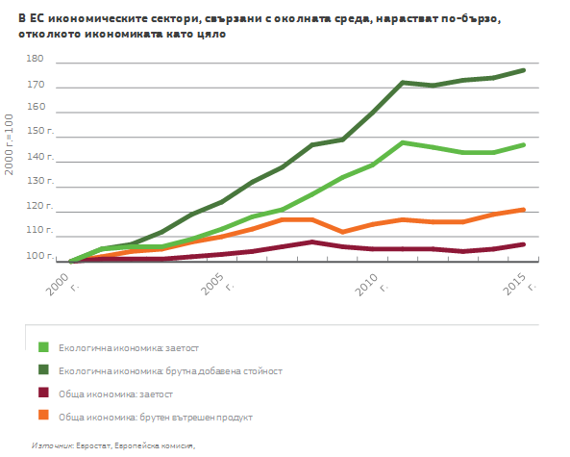

ЕС може да определя стандартите за останалата част от света, ако поеме водеща роля в изпълнението на ЦУР и прехода към устойчива икономика, включително чрез интелигентни инвестиции в иновациите и главните базови технологии. Тогава ЕС първи ще се възползва от предимствата на прехода. Съюзът също така ще разполага с най-силното конкурентно предимство на световния пазар на утрешния ден. Това ще допринесе за изграждането на по-силни държави членки в един по-силен Съюз, като помага на хората да преследват своите цели в условията на свобода и благоденствие и по този начин се постигне визията на Европа.

Екологосъобразният растеж ще е от полза всички[33] — както за производителите, така и за потребителите. Според прогнозите постигането на ЦУР в областта на храните, селското стопанство, енергетиката, материалите, градовете, здравето и благосъстоянието може да отключи пазарни възможности за повече от 10 трилиона евро[34]. Амбицията на ЕС за постигане на неутрална по отношение на климата икономика с ефективно използване на ресурсите ще покаже, че един екологосъобразен преход може да бъде съпровождан от по-голямо благоденствие. За да постигнат успех, ЕС и неговите държави членки трябва да играят водеща роля в науката, технологиите и модерната инфраструктура. Освен това е необходимо да се насърчава появата на нови бизнес модели, да се намаляват пречките в единния пазар и да се възползваме от новите технологии като изкуствения интелект. Важни хоризонтални способстващи фактори като научните изследвания и иновациите, финансирането, ценообразуването и данъчното облагане, отговорното бизнес поведение и новите бизнес модели и образованието ще създадат необходимите условия за промяна към устойчивост, ако са ориентирани към новаторски, екологосъобразен, приобщаващ и социално справедлив икономически преход.

За да го постигнем, трябва да продължим да инвестираме в хората и в различните системи, които са в основата на нашето общество. Изолираните, фрагментирани подходи показаха, че са неефективни. Трябва да формулираме стратегии, които са всеобхватни и интегрирани. Така например въпросите, свързани с околната среда, не могат да бъдат решени само с политики в областта на околната среда, ако икономическите политики продължават да насърчават изкопаемите горива, неефективното използване на ресурсите или неустойчивото производство и потребление. По същия начин социалните политики не са достатъчни за придружаването на четвъртата индустриална революция и подкрепата на работниците, засегнати от преход към декарбонизация. Силните политики в областта на образованието и обучението, както и научноизследователската и развойната дейност също ще бъдат от съществено значение за изграждане на необходимата устойчивост на обществата ни.

Необходими са действия на всички равнища. Ще трябва да участват институциите на ЕС, държавите членки и регионите. Градовете, общините и селските райони трябва да се превърнат в движеща сила на промяната. Гражданите, предприятията, социалните партньори и изследователската и научната общност ще трябва да обединят усилията си. ЕС и неговите държави членки ще трябва да работят съвместно с международните партньори. Ако искаме да постигнем успех, трябва да полагаме усилия в една и съща посока на всички равнища.

## Основите на политиката за устойчиво бъдеще

Поради това е от изключително значение всички действащи лица в ЕС да дадат приоритет на прехода към устойчивост. Те трябва да продължат разработването на междусекторните политики, приети на равнището на ЕС през последните години. Значителна част от политиките на ЕС вече са насочени към постигането на ЦУР, но все още предстои те да бъдат приложени на практика по интегриран начин от държавите членки. Например, разходите, произтичащи от неприлагането на съществуващото законодателство на ЕС в областта на околната среда, се оценяват в общи рамки на около 50 милиарда евро годишно в разходи за здравеопазване и преки разходи за околната среда. Постигането на пълно съответствие с правилата на ЕС в областта на околната среда ще донесе значителни ползи не само за околната среда и за здравето ни, но и ще доведе до създаването на работни места[35].

В същия дух, не става въпрос само за ускоряването и разгръщането на мащаба на устойчивите решения, но и за изграждане на мостове и повишаването на съгласуваността между различните програми на всички равнища. Съгласуваността на политиките е ключово условие, за да можем да постигнем резултати по ЦУР и да осигурим дългосрочен екологосъобразен и приобщаващ растеж на ЕС.

В съответствие с голямата доказателствена база на ключовите предизвикателства пред устойчивостта и възможностите за ЕС, е важно да се постави акцент и върху производството и потреблението в областта на материалите и продуктите, храните, енергетиката, мобилността и застроената среда[36], като се вземат под внимание социалните последици от промените в тези области. Това са областите, в които промените към устойчивост са най-необходими и са с потенциално най-голяма полза за икономиката на ЕС, обществото и околната среда, със силни положителни странични ефекти в световен мащаб. Тези области не функционират изолирано, а са тясно свързани помежду си и взаимно се подсилват.

### От линейна към кръгова икономика

Повишаването на наличността и достъпността на различни материали и продукти опростиха живота ни и допринесоха за повишаване на жизнения стандарт и на качеството на живота в ЕС. Културата ни на потребление обаче доведе до нарастващ натиск върху добива на природни ресурси и природния капитал и климата[37].

Трябва да гарантираме, че можем да продължим растежа на икономиката ни по устойчив начин и да подобряваме жизнения стандарт, както искат хората. Това ще изисква нови дизайни на материали и продукти, за да бъдем добре подготвени да използваме повторно, да ремонтираме и рециклираме все повече и повече. Това, на свой ред, ще доведе не само до намаляване на отпадъците, но и ще намали необходимостта от извличането на нови ресурси, което причинява големи финансови и екологични разходи. Когато продукт — чифт дънки, смартфон, хранителен контейнер или мебел — достигне края на жизнения си цикъл, една действителна кръгова икономика гарантира, че по-голямата част от материалната му стойност се запазва, така че това, което преди това е бил считано за отпадък, да може да се използва отново за производство на нови продукти.

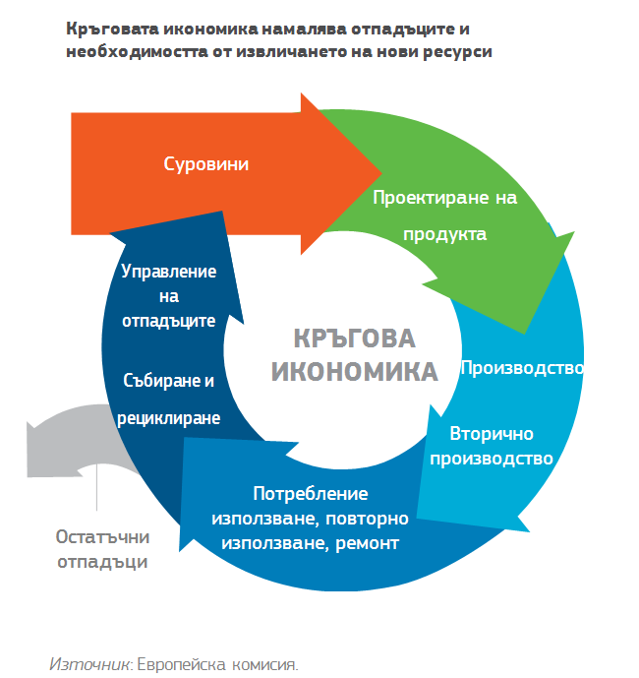

**Преходът към кръгова икономика**, включително към кръгова биоикономика, е огромна възможност за създаване на конкурентни предимства на устойчива основа.Прилагането на принципите на кръговата икономика във всички сектори и отрасли ще донесе екологични и социални ползи на Европа и освен това е с потенциал да генерира нетна икономическа полза, равна на 1,8 трилиона евро до 2030 г.[38], да доведе до над 1 милиона нови работни места в ЕС до 2030 г.[39] и да играе централна роля за намаляване на емисиите на парникови газове[40]. Предвид това, че продуктите на ЕС разчитат в голяма степен на ресурси от други части на света, преходът към кръгова икономика ще помогне също така на ЕС да намали екологичния, социалния и икономическия натиск в световен мащаб и да увеличи стратегическата автономност на Съюза.

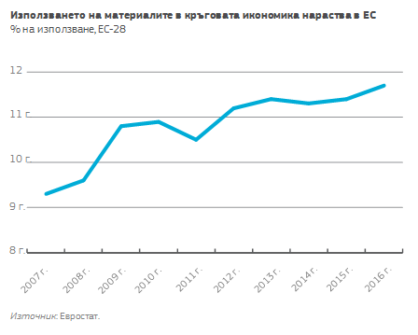

ЕС е икономиката в най-изгодна позиция да се възползва от прехода към кръговата икономика, като превърне производството на кръгови продукти в нея в една от основните си запазени марки, като генерира конкурентни предимства. За да запазим обаче това предимство, ще е необходимо да задълбочим усилията си. В плана за действие за кръгова икономика, приет от Комисията „Юнкер“ през 2015 г., се установяват мерки за насочване на икономиката на ЕС по пътя към кръгова икономика и за подпомагане на ЕС да се превърне в световен лидер в този преход. Планът включва и стъпки за промяна на моделите на потребление и производство чрез фокусиране върху проектирането на продуктите (трайност, пригодност за ремонтиране, повторна употреба и рециклиране), управление на отпадъците) (избягване образуването на отпадъци, рециклиране на материали, оползотворяване на енергия и избягване на депонирането) и повишена осведоменост на потребителите. Почти всички елементи на плана за действие са вече изпълнени, но трябва да бъдат предприети допълнителни стъпки за постигането на пълна кръгова европейската икономика.

Обновената стратегия на ЕС за биоикономика, представена през 2018 г., допълва плана за действие за кръговата икономика, като подобрява и разширява устойчивото използване на възобновяеми ресурси и като позволява възобновяемите суровини и страничните промишлени продукти да бъдат превърнати в продукти на биологична основа, като например горива, химикали, композитни материали, мебели и торове.

Сега е от съществено значение въведените вече политики да бъдат превърнати в действителност на място и да продължи да се отдава приоритет на нови действия на всички управленски равнища в ЕС. Например амбициозното модернизиране на правилата на ЕС относно отпадъците ще трябва да бъде приложено на практика от държавите членки. Оценките на жизнения цикъл на продуктите следва да се превърне в норма, рамката за екодизайна — създадена за повишаването на ефективността на продуктите, за да се намали потреблението на енергия и суровини — следва да се разшири във възможно най-голяма степен. Трябва да се ускори работата, започната по отношение на химикалите, нетоксичната околна среда, екомаркировката и екоиновациите, суровините от изключителна важност и торовете. Стимулирането на пазара на вторични суровини трябва да остане основен приоритет. Успешната работа по кръговата икономика на пластмасите ще трябва да продължи да бъде основна целева област и ще трябва да бъдат подкрепяни и насърчавани, за да станат кръгови, допълнителни отрасли с интензивно използване на ресурси и отпадъци, като производството на храни, текстила и електрониката. Секторите за продукти на биологична основа трябва да бъдат укрепени и разширени, като същевременно бъдат опазени нашите екосистеми и се избегне прекомерната експлоатация на природните ресурси. Като вървим напред, трябва да превърнем кръговата икономика в гръбнака на индустриалната стратегия на ЕС, като въведем „кръговост“ в нови области и сектори, като дадем възможност на потребителите да правят информиран избор и като увеличим усилията от страна на публичния сектор чрез устойчиви обществени поръчки. Моментът е подходящ и вълната от обществена подкрепа за стратегията на ЕС за пластмасите показва, че е налице нарастващо разбиране за това, че трябва да се продължи по този път.

**Кръгова икономика в действие: ЕС въведе първата в света всеобхватна стратегия за пластмасите**

Стратегията на ЕС за пластмасите[41] и законодателството за пластмасовите изделия за еднократна употреба[42] ще защитават околната среда от замърсяване с пластмасови отпадъци, като същевременно насърчават растежа и иновациите. Всички пластмасови опаковки, пуснати на пазара на ЕС, ще трябва да бъдат годни за рециклиране до 2030 г. по икономически рентабилен начин, ще бъдат забранени умишлено добавените пластмасови микрочастици и най-вредните пластмасови изделия за еднократна употреба, за които съществуват алтернативи, и за производството на нови продукти ще бъдат използвани все повече рециклирани пластмаси.

### Устойчивост от фермата до трапезата

Селскостопанският сектор и селските райони в ЕС са от решаващо значение за благосъстоянието на европейците. Чрез нашето селско стопанство и хранително-вкусова промишленост ЕС е един от водещите производители на храни в света, гарант за продоволствената сигурност и доставчик на милиони работни места за европейците. Селскостопанските производители от ЕС са също и първите стопани на природната среда, тъй като се грижат за природните ресурси на 48 % от земите на ЕС, а горските стопани се грижат за още 40 %. Селските райони в ЕС са домакини на иновативни сектори като биоикономиката. Освен това селските райони служат за основна база за отдих и туризъм. С продължаващото увеличаване на средните температури и влошаване на природната среда обаче, земеделските и горските стопани са най-пряко засегнати.

Селското стопанство на ЕС постигна реален напредък по отношение на климата и околната среда, като намали емисиите на парникови газове с 20 %, а нивата на нитратите в реките с 17,7 % от 1990 г. насам. Въпреки това продължават да съществуват идентифицираните предизвикателства. Ако искаме да модернизираме нашата икономика, да опазваме околната среда и да подобряваме качеството на храната ни, дисбалансите в хранителната ни верига трябва да бъдат коригирани — от селското стопанство и риболова, до хранително-вкусовата промишленост, транспорта, дистрибуцията и потреблението.

ЦУР сочат предстоящия път. Смята се, че световна продоволствена и селскостопанска система в съответствие с ЦУР би могла да създаде нова икономическа стойност в размер на над 1,8 трилиона евро до 2030 г[43]. Тя би могла да осигури питателна храна на достъпна цена за нарастващото световно население, да генерира по-високи доходи, да помогне за възстановяване на горите, сладководните ресурси и екосистемите, както и да бъде много по-устойчива на климатичните рискове[44]. Очаква се устойчивите практики за селскостопанско и хранително производство да създадат над 200 милиона работни места на пълно работно време до 2050 г. в световен мащаб[45].

И в тази област се развива търсенето от страна на обществеността. Гражданите все повече ценят храните, произведени с по-широки ползи за обществото, като биологичните продукти, продуктите с географски указания, местните системи за производство на храни с по-малък въглероден отпечатък и новаторските решения за производство на храни с ниски емисии. Биологичното земеделие с акцент върху опазването на околната среда и хуманното отношение към животните непрекъснато се увеличава във всички държави — членки на ЕС, от 2005 г. насам и се очаква да продължи да нараства[46].

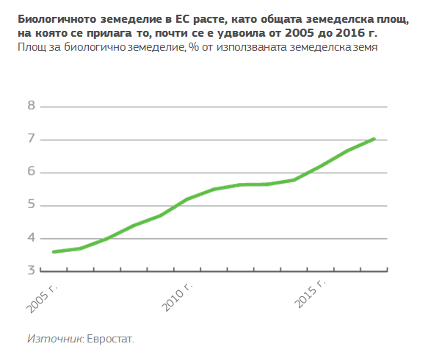

Като най-голям в света износител и вносител на продукти на хранително-вкусовата промишленост[47], ЕС е в добра позиция да се възползва от тези икономически възможности и да се превърне в световен лидер в производството на устойчиви храни. Това може да се постигне. Необходим е всеобхватен подход, който води до реална промяна в начина, по който произвеждаме, потребяваме, трансформираме и доставяме храните, чрез ускоряване на прехода към **устойчива продоволствена система**, основана на принципите на кръговата икономика, и чрез превръщането на иновативно, здравословно, щадящо околната среда и съдържащо хуманно отношение към животните производство на безопасна и питателна храна в една от нашите основни европейски търговски марки.

Комисията предложи модернизирана обща селскостопанска политика (ОСП), при която националните планове на държавите членки ще трябва да отразяват принципите на силна устойчивост, вплетени в целите на общата селскостопанска политика. Общата политика в областта на рибарството доведе до значителен напредък в подобряването на устойчивостта на европейското рибарство. Продължава да бъде от съществено значение обаче правилното прилагане на общата политика в областта на рибарството, включително устойчивото управление на всички рибни запаси, както и развитието на устойчиви аквакултури.

**Каре: Подкрепа за прехода към устойчиво селско стопанство чрез една модернизирана ОСП**

Бъдещата ОСП (2021—2027 г.)[48] ще продължи да гарантира достъп до висококачествени храни и силна подкрепа за уникалния европейски модел на селско стопанство, насочен в по-голяма степен към околната среда и климата, като подкрепя продължаващия преход към по-устойчив селскостопански сектор и развитието на жизнеспособни селски райони.

Новите задължения включват опазване на богатите на въглерод почви чрез защита на влажните зони и торфищата; задължително въвеждане на инструмент за регулиране на хранителните вещества за подобряване на качеството на водата и намаляване на равнищата на амоняк и двуазотен оксид; сеитбооборот вместо диверсификация на културите. Всички земеделски стопани, които се ползват от подкрепа в рамките на ОСП, ще трябва да спазват тези основни стандарти.

Всяка държава членка ще трябва разработи екосхеми за подпомагане и/или стимулиране на земеделските производители да отдадат предпочитание на селскостопански практики, допринасящи полза за климата и околната среда, които са извън задължителните за тях изисквания. Освен това земеделските производители ще имат възможност да продължат да допринасят за повишена устойчивост, като получават допълнителна подкрепа чрез различни доброволни схеми.

В този контекст е важно да се използват по-разумно антимикробните средства, с цел да се намали рискът от по-нататъшна антимикробна резистентност при животни и хора[49], да се изпълни планът за действие на ЕС за борба с разхищението на храни, да се постави по-силен акцент върху стандартите за хуманно отношение към животните, да се осигури устойчиво използване на пестициди и да се превърнат биологичните отпадъци, остатъците и непотребните неща в ценни ресурси. Създаването на прозрачност на веригите на стойността и стимулирането на производителите и супермаркетите да предлагат, а на потребителите — да избират — устойчиви храни и здравословни хранителни режими могат да бъдат насърчени чрез подходящи и иновативни мерки, включително подобряване на образованието и информацията за потребителите, за да се предложи реален, достъпен, здравословен избор. Преходът към по-устойчиво потребление на продукти от животински произход ще донесе освен това значителни ползи за здравето на потребителите и ще окаже положително въздействие върху околната среда[50].

### Енергетика, сгради и мобилност, ориентирани към бъдещето

**Чистата енергия** е от ключово значение за постигане на устойчиво бъдеще. Трябва да произвеждаме, съхраняваме и използваме енергията по устойчив начин, за да намалим въздействието си върху околната среда и да защитим здравето на европейските граждани.

ЕС е вече една от икономиките с най-добра въглеродна ефективност в света. Енергията от възобновяеми източници е неразделна част от енергийния микс в Европа и повече от половината от доставките на електроенергия в ЕС са неутрални по отношение на климата. Мерките за енергийна ефективност, включително енергийното етикетиране, намалиха потреблението на енергия през последните години[51]. При закупуване на уреди хората все повече избират енергийно ефективния вариант. Близо 1,5 милиона работни места в Европа се падат на областта на енергията от възобновяеми източници и енергийната ефективност.

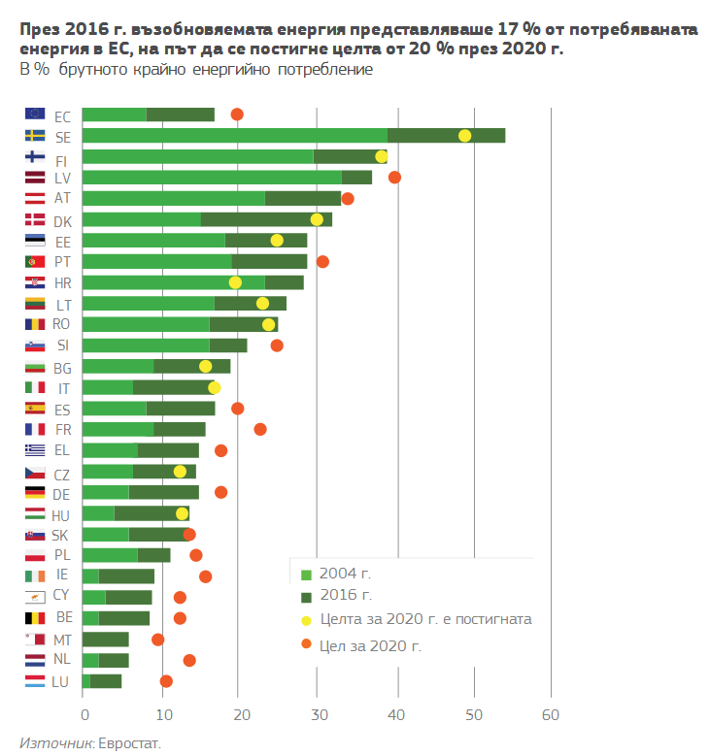

С енергийния съюз Европейската комисия въведе една от най-всеобхватните рамки за глобална политика в областта на енергийния преход и модернизирането на икономиката, която обединява климата, енергетиката, транспорта, научните изследвания и други политики. Като част от уредбата на енергийния съюз целите на равнище ЕС за постигане на енергия от възобновяеми източници в размер на поне 32 % от общото потребление на енергия и за повишаване на енергийната ефективност с поне 32,5 % през 2030 г. ще ни позволят да отидем отвъд ангажимента ни по Парижкото споразумение относно изменението на климата за намаляване на емисиите на парникови газове с най-малко 40 % до 2030 г. в сравнение с нивата от 1990 г.

**Каре: Чистата енергия е възможност за създаване на работни места и растеж**

Между 2008 и 2014 г. броят на работните места в технологиите за енергия от възобновяеми източници се увеличи с 70 %. Съществува потенциал за създаване на 900 000 допълнителни работни места до 2030 г., при условие че се мобилизират публични и частни инвестиции. До 400 000 допълнителни работни места на местно равнище могат да се създадат от сектора на енергийната ефективност.

За да се отговори на буквата и на духа на Парижкото споразумение за климата след 2030 г., са необходими повече усилия, като се използва пълният икономически потенциал на енергийния преход. ЕС може значително да намали скъпоструващата си зависимост от изкопаемите горива, да снижи разходите си за внос на изкопаеми горива с около 260 милиарда евро, да увеличи енергийната си автономност и да допринесе за по-справедлив енергиен пазар.Изключително важно е да продължим интегрирането на енергийния пазар чрез изграждане на липсващите междусистемни връзки и улесняване на трансграничната търговия с енергия. Преходът към чиста енергия може също да бъде подпомогнат от океанската енергия и вятърната енергия от разположени в морето инсталации. Като лидер в тази област ЕС следва да продължи да се ползва от стартовото си предимство.

Тъй като **сградите** са отговорни за около 40 % от енергийното потребление, е необходимо да се насърчи подобряването на енергийната ефективност на сградите чрез реновиране и модернизиране. Това вече започна. Например, екологичните индустрии, свързани по-специално с ремонтиране и преустройство на сградите, представляват повече от 3,4 милиона работни места в Европа. Намаляването на енергопотреблението в сградите изисква засилено използване на ефикасно и чисто електрическо отопление, но и по-интелигентни сгради и уреди и усъвършенствани изолационни материали, в пълно съответствие с принципите на кръговата икономика. Директивата относно енергийните характеристики на сградите има за цел да се подобри качеството на живот, като къщите ни станат по-добре изолирани и вентилирани и по този начин се превърнат в по-добри места за живеене, като същевременно декарбонизираме сградния си фонд до 2050 г. Тези действия ще доведат до по-ниски разходи за живот и по този начин хората ще разполагат с повече средства. Трябва обаче да се намерят начини и средства, за да се помогне на хората да осъществят най-напред този преход.

Друга основна движеща сила за прехода към чисто, ефективно по отношение на ресурсите и въглеродно неутрално бъдеще е секторът на **мобилността**, от градската мобилност до трансевропейските мрежи, автомобилния транспорт, както и морския и въздушния транспорт. Услугите в областта на транспорта и мобилността осигуряват работа на около 11 милиона души, а търсенето на мобилност днес е високо. Транспортът днес обаче води до замърсяване на въздуха, шум, задръствания и пътнотранспортни произшествия. Секторът вече отговаря за почти една четвърт от емисиите на парникови газове в Европа и въглеродният му отпечатък нараства. В представения от Комисията през 2016 г. план за действие за мобилност с ниски емисии и последвалите предложения за „Европа в движение“ се предвиждат редица мерки за подобряване на устойчивостта на транспортната ни система. Тези действия са насочени към намаляване на емисиите на парникови газове и сигнализират на предприятията в ЕС да инвестират в чист транспорт. Това също ще допринесе за създаването на работни места и растеж. Трябва да издигнем в приоритет чистите и достъпни алтернативи, с цел да разполагаме по пътищата в ЕС само с превозни средства с нулеви емисии, и да се възползваме възможно най-добре от цифровите технологии, за спомогнем за намаляване на разхода на гориво. По подобен начин, навигационните спътникови системи на ЕС допринасят за намаляване на емисиите, например в областта на въздушния и автомобилния транспорт.

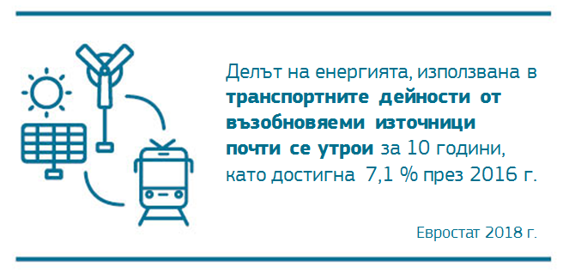

Градовете са в авангарда на прехода към устойчива мобилност. Чрез устойчиво градско планиране, интегриране на пространственото планиране и решаване на въпроса с потребностите от мобилност и инфраструктура, градовете играят важна роля. Градските зони трябва също да бъдат подпомагани в цифровизацията, автоматизацията и други новаторски решения и трябва да се стремят към активен и споделен транспорт, от придвижване пеш и колоездене до услуги за съвместно ползване и споделяне на автомобили.

Освен това е важно да се разгледат проектирането и излезлите от употреба превозни средства, както и транспортната инфраструктура, за да се гарантира, че възможностите на прехода към кръгова икономика се използват в максимална степен. Излезлите от употреба превозни средства все още съдържат много ценни материали. Законодателната рамка на ЕС за излезлите от употреба превозни средства задължава производителите да проектират и произвеждат нови превозни средства без опасни вещества и по такъв начин, че да се улесняват повторното използване и рециклирането на материалите на старото превозно средство, за да се произвеждат нови продукти.

Могат и трябва да се положат повече усилия — от използването на рециклирани материали в превозните средства и транспортната инфраструктура до постигането на по-ефективно рециклиране. **Например, увеличаването на нивата на събиране и рециклиране на акумулатори за електрически автомобили в ЕС би могло да доведе до намаляване на зависимостта от вносни суровини и да спомогне да се запази стойността на възстановените материали в икономиката на ЕС**. Допълнителни стимули, както регулаторни, така и финансови, ще бъдат от важно значение, за да се оползотвори максимално потенциалът на кръговата икономика в транспортния сектор.

### Гарантиране на социално справедлив преход

Солидарността и просперитетът са добродетели сами по себе си и съставляват самата основа на нашите свободни и демократични общества. Преходът към екологично устойчив икономически растеж и конкурентоспособност може да бъде успешен само ако едновременно с това е приобщаващ. Ето защо промяната към устойчивост е свързана и с **насърчаването на социалните права и благосъстоянието** за всички и на свой ред допринася за социалното сближаване в държавите членки и в ЕС като цяло.

Преходът към устойчивост може да окаже силно положително въздействие върху социалното благосъстояние. Освен осигуряването на база за достойни работни места, той също може да донесе значителни ползи за здравето. Широко признато е, че доброто здраве е тясно свързано със състоянието на околната ни среда. Вредното въздействие на замърсяването на въздуха и водата са добър пример в това отношение. Устойчивите продоволствени системи могат да осигурят висококачествена питателна храна за всички граждани.

**Каре:** Законодателството на ЕС относно химикалите допринесе значително за гарантиране на високо равнище на защита на човешкото здраве. През последните четири десетилетия значително намаля излагането на хората и на околната среда на опасни вещества. Законодателството на ЕС спомогна също за намаляване на експозицията на някои канцерогени на работното място и доведе до предотвратяване на приблизително един милион нови случая на ракови заболявания в ЕС през последните 20 години.

Създаването на синергии и модернизацията на нашата икономика понякога изискват трудни компромиси. В прехода към устойчивост ще бъдат създадени нови работни места, но традиционни работни места могат да изчезнат или да бъдат преобразувани, включително чрез цифровизация и автоматизация, което ще създаде временно напрежение на пазара на труда. По отношение на пазара на труда например понастоящем не е ясно какво точно ще бъде въздействието на изкуствения интелект.

Въпреки факта, че много домакинства изпитват трудности, налице е все по-голямо обществено разбиране, че трябва да променим начина си на производство и потребление. Тези предизвикателства обаче не само може да засегнат групите със средни и по-ниски доходи сравнително по-тежко, но и разходите за модернизиране на техните къщи, автомобили или умения, например, могат също да представляват по-голяма тежест за тях.

Този преход води до последици за работещите в засегнатите предприятия, а понякога и за цели региони. За да се позволи преходът, основен принцип е никой да не бъде изоставен. Просто не можем да постигнем успех в прехода към устойчивост за сметка на групи от хора, общности, сектори или региони. Всички членове на обществото ни ще трябва да получат равни възможности да допринесат за устойчиво европейско бъдеще и да извлекат полза от прехода. В по-конкретен план, трябва да овластим жените да навлязат на пазара на труда и да се стремят към икономическа независимост.

За да успеем да насочим обществото си по пътя на устойчивостта, трябва да гарантираме, че политиките ни ще помогнат на всички европейци да направят тази промяна, включително като им предоставим необходимите умения. Комисията стартира например инициативата за въгледобивните региони в преход, която спомага за разработването на стратегии и проекти за жизнеспособни социални, икономически и технологични промени в някои региони в ЕС, и която ще бъде разширена, за да обхване регионите с високи въглеродни емисии. Тези първи инициативи, които предвиждат предизвикателствата на прехода, трябва да бъдат засилени и разпространени в други сектори, където е необходимо трансформиране. Секторите на автомобилостроенето и някои сектори на хранително-вкусовата промишленост биха могли да бъдат пример.

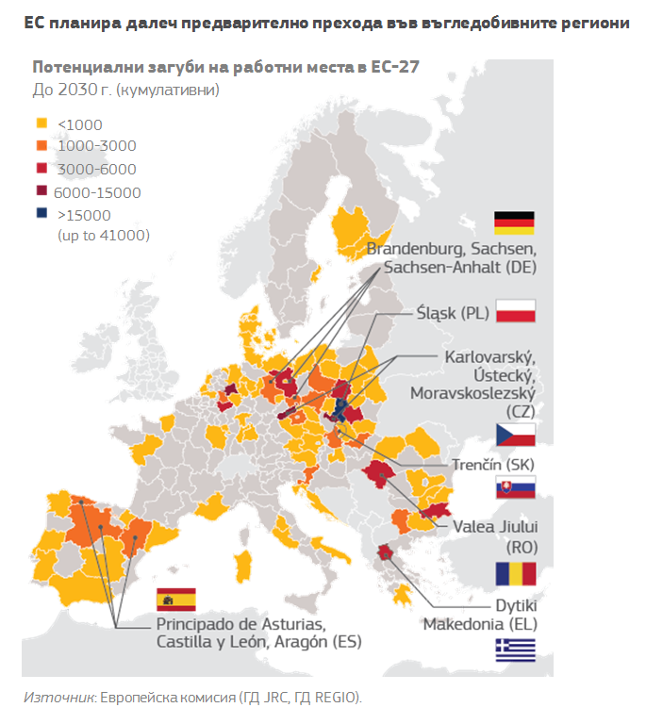

Гарантирането на социално приобщаващ, справедлив и честен преход също ще бъде от решаващо значение за приемането от страна на обществеността на необходимите стъпки и за превръщането на прехода в успех за всички. Това означава по-широко и по-справедливо участие на пазара на труда, като същевременно се поставя акцент върху качеството на работните места и условията на труд. Това предполага и зачитане на правата на малцинствата.

В този контекст, организираната, законна и добре управлявана миграция може да създаде възможности за европейската икономика, като допринесе за справяне с демографските промени както в държавите на произход, така и в държавите на дестинация на мигрантите. Интегрирането и пълноправното участие в обществото — в културен, социален или икономически план — на всички мигранти, пребиваващи правомерно и законно в ЕС, е обща отговорност и е от ключово значение за постигане на социално сближаване[52].

Преходът към устойчивост изисква също инвестиции в ефективни и интегрирани системи за социална закрила, включително качествени услуги като образование, обучение, учене през целия живот, грижи за деца, извънучилищни грижи, здравни и дългосрочни грижи. Това е от съществено значение, за да се гарантират равни възможности за всички и да се насърчават икономическото и социалното сближаване. Особено здравните системи трябва да се развиват, така че да са лесно достъпни и на приемливи цени за всички, включително чрез подобряване на достъпа до лекарствени продукти, насочени в по-голяма степен към пациентите, и трябва да бъдат силно ориентирани към насърчаването на здравето и профилактиката на заболяванията. Те трябва също така да разполагат с повече и по-добро планиране и прогнозиране на работната сила в сектора на здравеопазването и да използват по-широко ефективни по отношение на разходите цифрови технологии[53].

Ето защо социалните инвестиции трябва да продължат да бъдат сред водещите приоритети на ЕС и неговите държави членки. Документът за размисъл за социална Европа[54] е важна отправна точка и в него подробно се изследват възможностите за адаптиране на социалните ни модели към предизвикателствата, пред които сме изправени. Основната рамка за ЕС при пътя напред е европейският стълб на социалните права, провъзгласен от институциите на ЕС през ноември 2017 г. Целта на стълба е ръководенето на подновения процес за подобряване на условията на труд и живот. В него се определят ключови принципи и права в областта на заетостта и в социалната област. Акцентът ни сега трябва да бъде насочен върху изпълнението на европейския стълб на социалните права. При пътя ни напред трябва също така да гарантираме, че изпълнението на стълба ще помогне на хората да придобият подходящите умения за подходящите работни места, които са ориентирани към екологосъобразен икономически преход.

Преходът към устойчивост трябва също да продължи да помага на държавите членки и регионите да постигат растеж, който води и до сближаване между тях, като същевременно се избягва по-широката регионална несправедливост и неравенство в ЕС в рамките на градските и селските райони и между тях.

Докато 75 % от територията на ЕС са селски райони, в градските райони живеят над две трети от населението на ЕС. Те създават до 85 % от БВП на ЕС, на тях се падат около 60—80 % от потреблението на енергия и често са изправени пред предизвикателства като задръствания, недостиг на подходящи жилища, замърсяване на въздуха и влошаваща се инфраструктура[55]. Прилагането и развитието на Програмата на ЕС за градовете трябва да остане приоритет и синергиите между различните политики за устойчивост и други инструменти трябва да бъдат засилени.

Селските райони са и основните доставчици на храните, енергията и материалите, които потребяваме, и следователно са от съществено значение за прехода към устойчивост. Биоикономиката е пример за област, при която може да се даде важен принос за декарбонизацията на икономиката ни при създаването на работни места в селските райони. Устойчивият туризъм и продоволствени системи също са добри примери на икономически възможности в селските региони, което включва опазването и подобряването на културното и природното наследство.

Сами по себе си, мерките на ЕС, като например политиката на сближаване и политиката за развитие на селските райони, включително действието на ЕС за интелигентни селища, няма да бъдат достатъчни и всички участници, включително национални и регионални, ще трябва да дадат своя принос, за да се ускори преходът към устойчивост, и да приложат подходящи регулаторни и други подходи, които укрепват селските райони и гарантират равни условия на живот.

## Хоризонтални способстващи фактори за преход към устойчиво развитие

### Образование, наука, технологии, научни изследвания, иновации и цифровизация

Образованието, науката, технологиите, научните изследвания и иновациите са предусловие за постигането на устойчива икономика на ЕС, съответстваща на ЦУР[56]. Трябва да продължим да повишаваме осведомеността, да разширяваме нашите знания и да усъвършенстваме уменията си. Трябва да инвестираме повече в тези области, като ги съобразяваме с ЦУР.

Образованието, обучението и ученето през целия живот са абсолютно необходими за създаването на култура на устойчиво развитие. Лидерите на ЕС се споразумяха да работят за изграждането на европейско пространство на образованието до 2025 г. с цел да се реализира **целият потенциал на образованието, обучението и културата като двигатели на създаването на работни места, на икономически растеж и на социална справедливост**. Образованието е ценност само по себе си, но представлява и незаменимо средство за постигане на устойчиво развитие. Следователно една от основните насоки трябва да бъде подобряването на равния достъп до приобщаващо качествено образование и обучение през всеки жизнен етап — от ранна детска възраст до висшето образование и образованието за възрастни. Образователните институции на всички нива следва да бъдат насърчавани да приемат ЦУР като ориентир за своите дейности и да се превърнат в места, където уменията за устойчивост не само се преподават, но и активно се практикуват. Следва също така да се работи за реформа и модернизация на системите за образование — от изграждането на зелени училища и университети до развитието на нови умения за цифровата икономика.

Засилването на уменията в областта на ИКТ и основните цифровите компетентности, в съответствие с Плана на ЕС за действие в областта на цифровото образование [57], и съсредоточаването върху изкуствения интелект[58] следва да бъдат сред приоритетите по пътя напред. Ясен приоритет е оползотворяването на потенциала на цифровата трансформация за постигането на ЦУР. ЕС е изцяло ангажиран с развитието на капацитет и експертен опит в ключови цифрови технологии, например свързаност, „интернет на нещата“, киберсигурност, високопроизводителни изчислителни технологии или технология на блок-веригата, като същевременно обръща внимание на потенциалните отрицателни външни ефекти от цифровите инфраструктури.

Изкуственият интелект е област, в която ЕС изостава от Китай и Съединените щати[59]. ЕС трябва да навакса бързо в това отношение с цел да извлече икономическите ползи, като същевременно поеме водеща роля при оформянето на съответната нова етика, която следва да придружава тази нова технология. По този начин ЕС може да спомогне да се гарантира, че изкуственият интелект носи нетна полза за живота и работата на хората. Тъй като е в състояние да обработва големи обеми данни мигновено, изкуственият интелект може да доведе до значително увеличение на производителността в много области, като здравеопазване, енергетика, селско стопанство, образование и опазване на околната среда. Например в сектора на селското стопанство изследователите понастоящем използват изкуствен интелект и големи информационни масиви за прогнозиране на реколтите няколко месеца преди тяхното прибиране, като по този начин потенциално подпомагат земеделските стопани за увеличаване на производителността, вземане на информирани решения за засаждане и, в крайна сметка, за подобряване на продоволствената сигурност[60].

Научните изследвания и иновациите имат важна роля като катализатор на промяна. Те са инструмент за анализ на въздействието на промяната и средство да се гарантира, че всеки преход води до нарастване на нашето благосъстояние. Освен това те ни дават възможност за спестяване на средства. Повече инвестиции в областта на иновациите и технологичната развойна дейност днес ще ни подпомогнат в по-далечна перспектива да намалим разходите за постигане на нашите дългосрочни цели на политиката, като например целите, свързани с изменението на климата и околната среда. Европа разполага със специалисти, умения и вродени творчески способности. Като се осланя на своята мощна общност от научни изследователи и иноватори, ЕС е в силна позиция да играе водеща роля в разработването и внедряването на революционни решения за „зелен“ и приобщаващ растеж, които да могат да се прилагат както в ЕС, така и в световен мащаб.

За да могат обаче напълно да оползотворят този потенциал, държавите — членки на ЕС, трябва да увеличат своите разходи за научни изследвания. ЕС постигна съгласие, че до 2020 г. 3 % от БВП на държавите — членки на ЕС, следва да се инвестират в научни изследвания, развойна дейност и иновации, но все още сме далеч от постигането на тази цел.

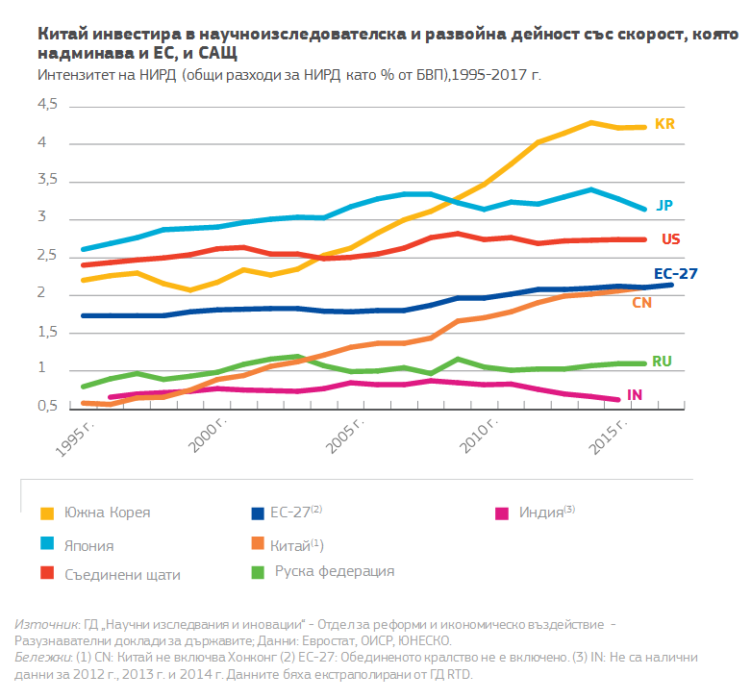

На равнището на ЕС рамковите програми за научни изследвания и иновации са катализатор на устойчива конкурентоспособност, растеж и инвестиции. За ускоряване на прехода към устойчиво развитие необходимото финансиране на научните изследвания и иновациите трябва да бъдат допълнено със стратегически подход към инвестициите, което да позволява на иновативните решения да достигат пазара, тъй като те често изискват капиталоемки и високорискови инвестиции. Бяха създадени инструменти, като Европейският фонд за стратегически инвестиции, с цел да се допринесе за понижаването на риска при такива инвестиции и по този начин те да станат по-привлекателни за частни заинтересовани страни. Неотдавна предложеният Европейски съвет по иновациите може също да бъде от помощ в това отношение, като оказва подкрепа на водещи иноватори, стартиращи предприятия, малки дружества и научни изследователи, за да успеят с високорискови иновационни проекти, да се разрастват в международен план и да се възползват от възможностите за обмен на идеи и решения.

ЕС и неговите държави членки биха могли да се съсредоточат върху финансирането на авангардни и революционни технологии и иновативни дружества, които имат потенциал да станат пазарни лидери в ЕС и в световен мащаб по отношение на прехода към устойчиво развитие, а също така и върху ефективното и навременно усвояване на тези иновации. Следва да се обърне специално внимание на устойчивите и иновативни земеделие и продоволствени системи, на чистите технологии, на човешкото здраве и здравето на животните, на решенията за екосистеми и на ефективните по отношение на ресурсите продукти и методи на производство. Наред с това е необходима благоприятна регулаторна рамка, която да стимулира ефективното усвояване на иновациите за устойчиво развитие.

ЕС и неговите държави членки би трябвало да насърчават укрепването на връзките между научните изследователи и предприятията. Европейските научноизследователски, развойни и иновационни центрове и инкубатори са от значение за подпомагането на устойчивото развитие, така че изследователите и предприятията да могат да се срещат, да обменят най-добри практики и да поощряват иновациите. Макар че големите дружества могат да разполагат със средствата за развитие на собствени научноизследователски дейности в рамките на предприятието, това често не е така при малките и средните предприятия. По-здравите и преки връзки с научноизследователската общност имат потенциала за преодоляването на тази слабост.

Каре: В Европейския институт за иновации и технологии (EIT) с 40 центъра за иновации в целия ЕС се срещат страните на триъгълника на знанието — висше образование, научни изследвания и стопанска дейност. Бяха стартирани няколко **общности на знание и иновации** (ОЗИ), като те ще бъдат последвани от други. Тези общности се **занимават с основни обществени предизвикателства на ЕС, свързани с ЦУР**, като например климат, енергетика, продоволствено осигуряване, здравеопазване, суровини, цифрови технологии, градска мобилност и авангардни производствени технологии. Повече от 1 200 партньори от бизнеса, научните изследвания и образованието обединяват усилията си за справяне с тези предизвикателства.

### Финансиране, ценообразуване, данъчно облагане и конкуренция

Разходите от бездействието са огромни в средносрочен и дългосрочен план. Същевременно преходът към устойчиво развитие предполага значителни инвестиции в краткосрочен план и всеобхватна промяна в начина, по който функционира финансовата система. За постигането на ЦУР се очаква да са необходими между 4,5 и 6 трилиона евро в световен мащаб[61]. За да се постигнат целите на ЕС за 2030 г., договорени в Париж, включително 40-процентното намаление на емисиите на парникови газове, са необходими допълнителни инвестиции на приблизителна стойност 180 милиарда евро. В стремежа за осъществяване на ЦУР публичните средства трябва да бъдат по-добре и по-рационално насочвани, но ние не можем да постигнем това, от което се нуждаем, без пренасочването и на частния сектор към устойчиво развитие. Мобилизирането на средства за финансиране на прехода трябва да върви ръка за ръка с постепенното преустановяване на финансирането на проекти, които са в ущърб на екологосъобразния и приобщаващ икономически растеж.

Планът за инвестиции за Европа цели да мобилизира частно финансиране за общественото благо. Стартиран през 2015 г., неговият инструмент за финансиране, Европейският фонд за стратегически инвестиции, до момента е мобилизирал общо 370 милиарда евро инвестиции в ключови области, необходими за модернизирането на европейската икономика. Това включва възобновяемите енергийни източници, енергийната ефективност, научните изследвания, развойната дейност и иновациите, както и социалната инфраструктура, като например социалното жилищно настаняване или жилищното настаняване на достъпна цена. За следващата бюджетна рамка за периода 2021—2027 г. Комисията предлага удвояване на бюджетните средства за социалния сектор, включително на социалното предприемачество, и финансиране единствено на устойчиви инфраструктури. Групата на Европейската инвестиционна банка е вече най-големият многостранен източник на финансиране на борбата с изменението на климата в световен мащаб, като заделя не по-малко от 25 % от своите инвестиции за смекчаване на последиците от изменението на климата и адаптирането към него.

Комисията — въз основа на препоръки от експертна група на високо равнище — очерта също пътна карта за укрепване на ролята на финансирането за създаването на добре функционираща икономика, която осигурява постигането на екологични и социални цели. Планът за действие за устойчиво финансиране[62] и последвалите го законодателни предложения ще подпомагат инвеститорите да вземат информирани инвестиционни решения, основани на ясни критерии за това, какво представляват устойчивите инвестиции. Това следва да способства за ускоряването и увеличаването на обема на инвестициите в устойчиви проекти както в ЕС, така и в световен мащаб, а също и да стимулира инвеститорите да се оттеглят от инвестиции, които са неустойчиви.

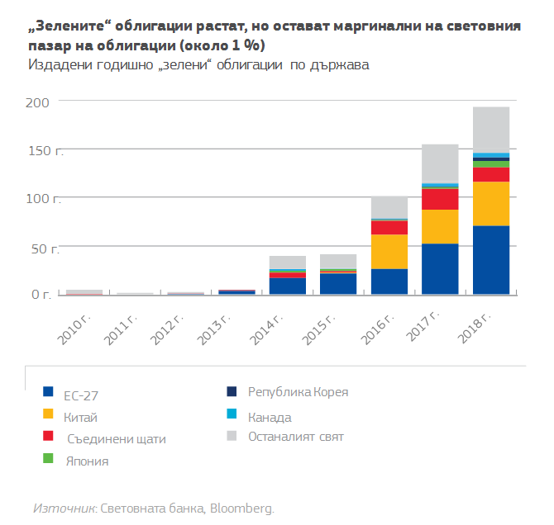

Допълнително внимание следва да се обърне на свързването на устойчивото финансиране с реалната икономика, така че увеличеното търсене от инвеститорите на устойчиви продукти и услуги да бъде съчетано с увеличаване на предлагането. Ефективното определяне на цената на външните фактори ще бъде от ключово значение в това отношение. Трябва да бъдат положени също така допълнителни усилия за информиране на европейските граждани относно финансовата система, така че да са по-добре запознати с корпоративната дейност, която финансират, и това, как да държат сметка на управителите на фондове, в случай че парите им не се управляват по устойчив начин.

**ЕС е водещ по отношение на всеобхватното преориентиране на финансовата система в посока на устойчивото развитие чрез:**

* **Установяването на общ език**: единна система за класификация на ЕС („таксономия“) с цел определяне на това, кои от стопанските дейности са устойчиви, и набелязване на областите, в които устойчивите инвестициите могат да имат най-голямо въздействие.
* **Намаляването на риска от „зелени“ заблуди (greenwashing)**: създаване на стандарти и **етикети** за зелени финансови продукти, които позволяват на инвеститорите лесно да идентифицират инвестиции, съответстващи на „зелени“ или „нисковъглеродни“ критерии.
* **Включването на устойчивостта в инвестиционните консултации**: изискване застрахователните дружества и инвестиционните посредници да консултират клиентите си въз основа на техните предпочитания относно устойчивото развитие.
* **Разработването на критерии за устойчивост и насърчаване на тяхната прозрачност.**
* **Изясняването на задълженията на институционалните инвеститори и на лицата, управляващи активи**: да се гарантира, че те вземат предвид устойчивостта в своите инвестиционни решения, и да се повишат техните изисквания за оповестяване.
* **Повишаването на прозрачността в** **корпоративната отчетност**: преразглеждане на насоките за оповестяване на нефинансова информация.
* **Включването на устойчивото развитие в пруденциалните изисквания**: включване на фактор в подкрепа на екологосъобразността, когато това е оправдано от гледна точка на риска с цел запазване на финансовата стабилност.

С цел запазване на финансовия капацитет на публичните органи да инвестират в прехода към устойчиво развитие е необходимо също така предприемането на действия за осъществяване на устойчиви фискални реформи на всички равнища. Следва да се засили борбата срещу отклонението от данъчно облагане и избягването на корпоративни данъци. Необходимо е транснационално сътрудничество за справяне с проблема с данъчните убежища, които подкопават данъчната основа както на ЕС, така и на развиващите се държави.

В по-общ план данъчните системи и ценообразуването в ЕС следва да бъдат структурирани така, че да отразяват реалните разходи, да са насочени към разрешаване на нашите основни социални и екологични въпроси, както и да предизвикват промяна на поведението в цялата икономика. Устойчивата конкуренция зависи от това, цените да отразяват реалните разходи за производство и употреба — интернализиране на външните разходи[63].

Регулаторните органи, стопанските лидери и гражданското общество трябва да работят заедно, за да осигурят еднакви условия на конкуренция в съответствие с ЦУР, и за да стимулират развитие, което води до това, устойчивите продукти и услуги да бъдат най-достъпните като цена.

Това следва да включва промени в данъчните системи, така че държавите членки да намалят данъците върху труда, а да ги увеличат по отношение на капитала, замърсяването, ресурсите със занижена цена и други външни фактори в областта на околната среда[64]. Принципите „ползвателят плаща“ и „замърсителят плаща“ трябва да се прилагат за предотвратяването и коригирането на влошаването на околната среда, както и за да се избегне прехвърлянето на тежестта върху данъкоплатците. Понастоящем приходите от облагането на труда продължават да са осем пъти по-високи от приходите, генерирани от екологичните данъци в ЕС, и през годините само ограничен брой държави — членки на ЕС, са намалили дела на данъчното облагане на труда, като в същото време са увеличили дела на данъците, свързани с околната среда.

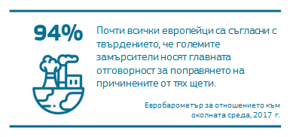

**Външните разходи на транспорта в ЕС са много големи**

Европейската комисия предприе проучване относно интернализацията на външните разходи за всички видове транспорт, обхващащо задръстванията, произшествията, емисиите на CO2, шума, замърсяването на въздуха и увреждането на местообитанията и съпоставящо тези разходи с разходите, плащани от ползвателите. Целта е да се оцени до каква степен в ЕС се прилагат принципите „ползвателят плаща“ и „замърсителят плаща“ и да се определят възможности за допълнително интернализиране на отрицателните външни ефекти. Предварителните резултати сочат, че общото равнище на външните разходи в транспорта в държавите — членки на ЕС, се оценява на около 1 000 милиарда евро годишно, което съответства на почти 7 % от БВП. Констатациите от това проучване, което се очаква да бъде приключено до средата на 2019 г., ще представляват важен принос към предстоящите дебати относно бъдещето на политиките на ЕС в областта на транспорта.

Освен това трябва да се гарантира, че преходът е справедлив от социална гледна точка, че разходите, свързани с прехода, са справедливо разпределени между данъкоплатците и че всеки плаща полагащия му се дял. Необходимото пренасочване на данъци и премахване на противопоказните финансови стимули, като например субсидии за изкопаеми горива, може да има неблагоприятно отражение върху бедните и ги засегне по-сериозно. Политиците трябва да задействат всички лостове в тази връзка, като в допълнение към например активните мерки за пазара на труда и образованието и обучението да гарантират, че преходът е придружен от мерки, които застъпват по-изразено прогресивно облагане в данъчните системи и данъчните приходи и вземат предвид най-уязвимите групи[65].

През следващите етапи хармонизираното данъчно облагане на отрицателните социални и екологични външни ефекти в рамките на единния пазар на ЕС ще бъде също така от значение, за да има възможност ЕС да премине към по-ефективна и устойчива икономика и да гарантира еднакви условия на конкуренция за предприятията[66]. Например понастоящем правната рамка на ЕС за данъчно облагане на енергийните продукти все още е в противоречие с целите на ЕС, свързани с околната среда и изменението на климата[67], като това има отрицателно въздействие върху договорените цели на политиката. Прекратяването на използването на гласуване с единодушие в Съвета в съответствие със съобщението на Комисията „Към по-ефективен и демократичен процес на вземане на решения в данъчната политика на ЕС“[68] ще бъде необходима предпоставка за промяна.

Редом с това важна част от цялостния набор от политики, както и от прехода към устойчивото развитие е конкуренцията. Политиката в областта на конкуренцията допринася за „икономическата демокрация“ и равенството. Тя способства за достъпни цени, качество и избор, както и не позволява запазването на неоспорвани икономически позиции, които нямат съответното покритие. Данните[69] сочат, че политиката на конкуренция, относително погледнато, благоприятства по-бедните в сравнение с по-богатите домакинства и води до по-ефикасно разпределение на ресурсите, както и насърчава иновациите, особено при най-напредналите технологии.

**Каре:** Политиката на ЕС за държавните помощи, особено след нейното модернизиране през последните години, беше ориентирана към устойчивостта. 94 % от общата държавна помощ в ЕС бяха насочени към хоризонтални цели от общ интерес, като опазване на околната среда, научни изследвания, развитие, иновации и регионално развитие. 54 % от общите разходи бяха в подкрепа на икономии в областите на околната среда и енергията[70].

### Отговорно стопанско поведение, корпоративна социална отговорност и нови бизнес модели

Предприятията играят жизненоважна роля в прехода към устойчиво развитие. През последните десетилетия, както на доброволна основа, така и подбуждани от публичните органи, все по-голям брой предприятия направиха екологичната и социалната отговорност основна част от своята корпоративна мисия. Все повече предприятия гледат на ЦУР като на неразделна част от своята стратегия за конкурентоспособност и растеж. Те разбраха, че отговорният бизнес може да доведе до по-устойчиви печалби и растеж, нови пазарни възможности и стойност в дългосрочен план за акционерите.

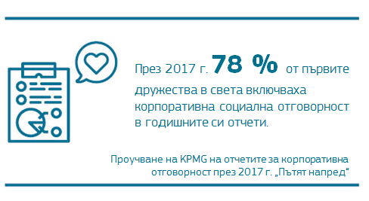

Като се има предвид нарастващата сложност и глобализация на веригите за доставки, е важно да се насърчи прилагането на високи стандарти за устойчивост също и в трети държави. Бизнес практиките, както и моделите на потребление и производство на предприятията и потребителите в ЕС не трябва да допринасят косвено за нарушения на правата на човека или влошаване на околната среда другаде по света.

През последните две години ЕС засили правата на акционерите[71] и инвеститорите[72], с което ги подпомага за разбирането на финансовите и нефинансовите аспекти на резултатите на дружествата и им дава по-голяма възможност да изискват отчетност от тях. Освен това ЕС прилага нови екологични и социални критерии в законодателството си в областта на обществените поръчки, за да се насърчат дружествата да разработват социално отговорни финансови продукти и услуги. ЕС прие Регламент за полезните изкопаеми от засегнати от конфликти зони[73] с цел да се гарантира, че дружествата от ЕС внасят някои полезни изкопаеми и метали единствено от отговорни източници, които не използват печалбите за финансиране на въоръжени конфликти. В тази връзка неотдавна приетият План за действие за устойчиво финансиране е също от значение, тъй като свързва финансовата системата с по-устойчиви проекти[74].

Очевидно е обаче, че има възможности да се направи повече на всички равнища. На равнището на ЕС — като се работи за идентифицирането на подходящи мерки и конкретни начини, по които по-устойчивото поведение на предприятията може да бъде насърчавано, ще се стигне до допълнителни резултати и ще засилят конкурентните предимства на дружествата от ЕС в тази област. Ще трябва да обмислим различни форми на допълнителни стимули за предприятията да интегрират ЦУР в своите операции, включително проучване на потенциала на новите технологии и кръговата икономика. Както във вътрешната си, така и във външната си дейност ЕС ще трябва да продължи да насърчава прилагането на международно признати насоки и принципи за отговорно бизнес поведение, като например ръководните принципи на ООН относно бизнеса и правата на човека. Това е важно и с оглед на осигуряването на равнопоставеност на международно равнище.

С поглед напред икономиката на сътрудничеството — в която потребителите могат да влизат в отношения пряко помежду си — може да допринесе значително за постигането на устойчив растеж и създаването на по-устойчиви бизнес модели, ако бъдат насърчавана и развивана по отговорен начин. Понастоящем обаче мозайката от различни регулаторни подходи в целия ЕС създава несигурност еднакво у традиционните оператори, новите доставчици на услуги и потребителите и пречи на развитието на икономиката на сътрудничеството в ЕС и на новите и иновативни услуги, свързани с нея.

Социалното предприемачество — насочено към решаването на проблеми в рамките на дадена общност, може също да играе важна роля при справянето с предизвикателствата, свързани с устойчивостта, като същевременно насърчава приобщаващ растеж и създаване на работни места на местно равнище, споделяне на благоденствието и социално приобщаване. Социалните предприятия често са концентрирани в определени ниши, по-специално в местни условия, и изпитват трудности да се разрастват в ЕС. Финансирането продължава да бъде значителен проблем, поради което ЕС отделя повече финансиране за социалните предприятия. Както и при икономиката на сътрудничеството, сложността или липсата на регулаторна рамка и ограниченията на местно равнище могат да бъдат пречка. Във Франция например в специална правна рамка, въведена през 2014 г., бяха отчетени особеностите на сектора и бе даден нов тласък на тези предприятия.

### Отворена и основана на правила търговия

Отворената и основана на правила търговия е един от най-добрите инструменти за засилване на нашето благосъстояние и това на нашите партньори, за повишаване на нашия стандарт на живот и за устойчивостта на нашата планета и нашите демокрации. Ако искаме да постигнем успех в постигането на устойчива Европа в един устойчив свят, е от значение да използваме многостранни институции и двустранни и многостранни търговски споразумения, с които да се формират световни стандарти.

Протекционистичните тенденции и подходът „моята страна е на първо място“ нерядко предизвикат конфликти. Освен това те са големи пречки пред изграждането на устойчива планета — образец за цел, която изисква международно сътрудничество. По много причини от жизненоважен интерес за ЕС е да подкрепя енергично и да поддържа многостранната система.

В контекста на прехода към устойчиво развитие трябва да работим още по-активно с единомислещи партньори за договарянето на прогресивни нови правила, съобразени с Програмата до 2030 г. на ООН. В нея се признава ключовата роля на основаната на правила многостранна търговска система, в центъра на която е Световната търговска организация (СТО), по отношение на даването принос за ЦУР. Ето защо текущите конструктивни усилия на ЕС за модернизиране на СТО са от първостепенно значение.

Когато някои правителства днес не изпълняват задълженията си по международни търговски споразумения, изникнат възможности за ЕС. Съюзът с най-силно развит вътрешен пазар в света и с почти половин милиард потребители може да се намесва там, където други са се оттеглили, и вече го е правил. Освен това той поставя търговията на нова, по-устойчива основа. В момента всички нови търговски и инвестиционни споразумения на ЕС включват глава за устойчивото развитие, която подкрепя и насърчава социалните и екологичните стандарти. Споразумението за икономическо партньорство, подписано с Япония през юли 2018 г., е първото споразумение, в което са доразвити ангажиментите, поети в рамките на Парижкото споразумение за климата. През септември 2018 г. ЕС и Канада се договориха да работят по отношение на търговията и изменението на климата в рамките на Всеобхватното икономическо и търговско споразумение (ВИТС). ЕС е в процес на договаряне на специфични за пола разпоредби в модернизирането на нашето споразумение за асоцииране с Чили.

**Каре:** Комисията „Юнкер“ одобри или започна да прилага осем търговски споразумения с 15 държави, сред които Канада, Сингапур, Виетнам, Украйна, Япония и няколко африкански и тихоокеански държави[75]. Сега ЕС има 39 търговски споразумения със 70 държави по света. Разпоредбите относно търговията и устойчивото развитие са в центъра на споразуменията за свободна търговия на ЕС от 2010 г. насам.

Комисията предложи 15 точки за подобряване на изпълнението и прилагането на главите за търговия и устойчиво развитие в търговските споразумения на ЕС[76]. Акцентът е поставен върху по-тясното сътрудничество с различни участници, по-ефективното прилагане, включително по-настоятелното използване на главите относно устойчивостта в съществуващия механизъм за разрешаване на спорове, както и подобрената комуникация и прозрачност.

Като част от усилията си за подкрепа на развиващите се страни ЕС предоставя едностранно търговски преференции по общата схема от преференции. Преференциите зависят от това, доколко държавите бенефициери спазват основните международни конвенции и споразумения относно правата на човека и трудовите права, както и относно опазването на околната среда и доброто управление, и така създават стимул за развиващите се държави да градят своите икономически модели на растеж на устойчива основа. В случай на сериозни и системни нарушения на принципите на тези конвенции Комисията може да оттегли временно тези преференции.

### Управление и гарантиране на съгласуваност на политиките на всички равнища

Действителната промяна към устойчиво развитие в полза на всички европейци чрез постигането на ЦУР изисква цялостен подход. ЕС, неговите държави членки и неговите партньори трябва да отчитат взаимовръзките между различните възможности и предизвикателства, свързани с устойчивостта, и да подкрепят съгласуваността между различните области, сектори и равнища на вземане на решения във връзка с политиките.

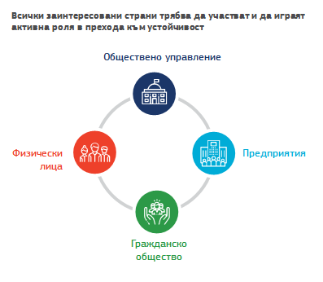

Зачитането на принципите на правовата държава, демокрацията и основните права е еднозначно с нас. Това са неподлежащи на обсъждане принципи и ценности, заложени в Договорите на ЕС, и са основите, върху които градим. Те са също така установени като неразделна част от Програмата на ООН до 2030 г. и ЦУР. Същото важи за принципите на мир, справедливост и силни институции, които винаги да били енергично застъпвани от ЕС. Тези принципи и общи ценности не се реализират от само себе си и ЕС, неговите държави членки и всъщност всички европейци трябва да ги защитават, поддържат и укрепват. Значителен може да бъде и приносът на социалните партньори. Необходимо е това партньорство да бъде поддържано и укрепвано, така че да се гарантират както ефективно управление, така и съответна съгласуваност на политиките.

Освен тези основни принципи от съществено значение е съгласуването на политиките във всички области, като в основата му са заложени планиране, основани на факти политики, приобщаване, ефективност, зачитане на принципите на субсидиарност и пропорционалност, както и измерване и наблюдение. По-доброто регулиране и по-доброто управление на всички равнища са изключително важни в това отношение. Необходими са задълбочени оценки на въздействието за всички варианти на политиката, а компромисите между икономическите, социалните и екологичните цели на политиката трябва да бъдат сведени до минимум и смекчени. Също следва да се подходи по ефективен и структуриран начин към свързаните с това пропуски в прилагането, които застрашава съгласуваността на политиката за устойчиво развитие.

Неделимостта е отличителен белег на ЦУР и повечето от тях обхващат няколко области на политиката. Поради това по-доброто сътрудничество между отделните администрации трябва да бъде придружено от по-добра съгласуваност между различните области на политиката. Продоволствените, енергийните и водните ресурси са тясно свързани. Същото се отнася например и за транспорта, качеството на въздуха и здравето. Така нареченият подход на „взаимовръзката“ изисква многосекторни проекти на всички равнища, които отчитат преплитанията между ЦУР. Комисията следваше този подход чрез приемането на вътрешен метод на работа, при който комисарите и всички служители на Европейската комисия скъсват с тясното ведомствено мислене.

Съгласуваността на политиката е приложима не само във вътрешен план, но и към въздействието на вътрешните политики върху външното измерение, и обратно. Трябва да се погрижим да не изнасяме нашия екологичен отпечатък или да генерираме бедност, неравенство и нестабилност в други части на света. Като европейци ние сме напълно наясно, че негативното въздействие другаде, на свой ред, ще има ефект на бумеранг върху нашата икономика и общество, например чрез влошаване на причините за миграцията. ЕС е поел ангажимент за съгласуваност на политиките за развитие, което гарантира, че въздействието на вътрешните политики на ЕС върху развиващите се страни се взема систематично под внимание. В последващите действия на Комисията като цяло във връзка с Програмата на ООН до 2030 г. е интегриран съответен мониторинг[77].

За успеха на политиките се нуждаем от определянето на ясни и измерими цели, така че напредъкът да може да бъде проследен и резултатите да се направят публично достъпни. Постигането на споразумение по такива цели и система за мониторинг може да представлява следващата стъпка на равнището на ЕС. Европейският съвет приветства намерението на Комисията да публикува настоящия документ за размисъл с цел през 2019 г. да се проправи пътят за цялостна стратегия за изпълнение на Програмата на ООН до 2030 г., в която би могло да се включат изводите от настоящия документ.

Изпълнението на ЦУР изисква също така ефективно сътрудничество както на равнището на ЕС, така и на национално, регионално и местно равнище. Препоръките на съобщението на Комисията „Принципите на субсидиарност и пропорционалност: засилване на тяхната роля в изготвянето на политиките на ЕС“, които следваха Работната група по въпросите на субсидиарността, пропорционалността и принципа „правим по-малко, но по-ефективно“, осигуриха пътна карта за постигането на тази цел[78]. Комисията и другите органи на ЕС биха могли по-специално да улеснят обмена на най-добри практики между градовете и регионите и да определят параметрите за трансграничен териториален подход към изпълнението на ЦУР.

Гражданското общество, частния сектор и академичните среди несъмнено също трябва да бъде част от водения разговор и мерките за изпълнение. Многостранната платформа на високо равнище относно ЦУР, създадена от Европейската комисия през 2017 г.[79], послужи положително за обединяването на хоризонтални идеи. Приносът на платформата бе изключително ценен за работата на Комисията и е приложен към настоящия документ за размисъл. Експертната група на високо равнище по въпросите на устойчивото финансиране е друг положителен пример за междусекторното сътрудничество, което беше от основно значение за подготовката на плана за действие на Комисията за устойчиво финансиране.

При сложни предизвикателства с широка гама от конкуриращи се интереси партньорствата между множество заинтересовани страни могат да бъдат допълнително насърчавани с цел да се вземе предвид взаимозависимостта между различните ЦУР.

От друга страна, подходът на многостепенно управление изисква усилията на ЕС да са добре организирани на равнището на глобалното управление. При изпълнението на ЦУР трябва да се справим с много предизвикателства, които не признават граници. Ето защо е необходима по-силна „насочена навън“ ориентация в тясно сътрудничество с партньорите на ЕС от целия свят на всички равнища. В рамките на ООН е ключова ролята на Политическия форум на високо равнище, по-специално при проследяването на напредъка. ЕС, като силен поддръжник на многостранното сътрудничество, може да играе водеща роля както при гарантирането на точно докладване на напредъка по ЦУР, така и при застъпването за строго прилагане и мониторинг от страна на всички партньори.

# ЕС като глобален пионер в устойчивото развитие

ЕС и ООН са естествени партньори в усилията за изграждане на по-сигурен и по-добър свят за всички. Ние не се нуждаем от повече стени, а от световни правила, спазвани от всички. Основаната на правила система е най-силният гарант за устойчивостта на нашите икономика и общество. Единствено многостранната дипломация може да доведе до решения на международните предизвикателства. В Глобалната стратегия за външната политика и политиката на сигурност на ЕС се признава значението на ЦУР като приоритет във всички области, като в отношенията на ЕС и неговите държави членки с останалия свят са необходими техните съгласувани усилия.

С възобновяването на конфликтите, съпроводени с насилие, по света, особено през последните пет години, ни се напомня отново, че мирът и сигурността в ЕС зависят също така от способността на ЕС да допринесе за изграждането и поддържането на мира в други части на света. Опитът на ЕС в изграждането на мира у дома му дава меката сила и доверието в него като глобален фактор за устойчив мир и просперитет.

ЕС трябва също така да продължи да споделя устойчиви решения на глобалните проблеми, тъй като нашата политика ще има само ограничено въздействие върху планетата, ако други преследват противоположни политики. С оказването на помощ и поощряването на други да следват нашите действия ЕС може да даде импулс за равнопоставеност при конкуренцията, така че всички да се конкурират при едни и същи условия. Освен това споделянето на решенията на ЕС в чужбина води до повече работни места и устойчив растеж не само в държавите партньори, но и в рамките на самия ЕС.

В крайна сметка, за да сме най-успешни в „зеления“ и приобщаващ икономически преход, трябва да привлечем към идеята нашите световни партньори и да се аргументираме успешно, че моделът на глобалното устойчиво развитие, основан на нашите основни ценности и принципи, е най-добрият начин за постигане на споделен просперитет и устойчив свят. Следователно работата в рамките на ЕС по ЦУР и нейното външно измерение са двете страни на една и съща монета. В интерес на ЕС е също чрез своята външна дейност да играе водеща роля в изпълнението на Програмата на ООН до 2030 г. в световен мащаб.

ЕС и неговите държави членки са най-големият донор в света в областта на развитието и хуманитарната помощ. ЕС е поел колективен ангажимент да увеличи своя принос за официалната помощ за развитие до поне 0,7 % от годишния брутен национален доход на ЕС. Чрез сътрудничество с 150 държави партньори по целия свят сътрудничеството за развитие на ЕС е както средство за извеждането на хората от бедността и за осигуряването на достойнство и равенство, така и за изграждането на мирни, справедливи и приобщаващи общества. Поради продължителния характер на кризите е наложително ЕС да не спира да полага съгласувани усилия с цел едновременно да се отговори на хуманитарните нужди и да се води борба с първопричините за бедността, разселването, несигурността и нестабилността.

Новият Европейски консенсус за развитие изрично насочва действията на ЕС към изпълнението на Програмата на ООН до 2030 г. с основна цел изкореняване на бедността. Едно от неговите ключови предимства е, че той представлява съвместен ангажимент на ЕС и всички негови държави членки да работят по-добре заедно, включително чрез по-висока степен на съвместно планиране и по-ефективно координиране на място. Тази нова ориентация следва допълнително да се подобри с бъдещия външен финансов инструмент на ЕС, изрично предназначен за подкрепа на изпълнението на ЦУР.

Ние ще продължим активното си взаимодействие с държавите партньори чрез политически диалози на основата на ЦУР, придружени от нашата финансова помощ и сътрудничество за развитие. Новото партньорство на ЕС с държавите от Африка, Карибите и Тихоокеанския басейн, което ще бъде правоприемник на настоящото Споразумение от Котону, следва да работи за постигането на по-голямо благоденствие чрез изпълнението на ЦУР. В етапите напред изграждането на силно партньорство и сътрудничество с Африка на равна основа следва да бъде от особено значение за ЕС и неговите държави членки. ЕС е силно заинтересован африканският континент да процъфтява политически и икономически, както и да предлага по-големи възможности за растеж, местни работни места, нови бизнес модели и взаимно изгодни търговски отношения с Европа. Успоредно с това взаимодействието на ЕС с по-напредналите развиващи се държави в широк кръг сектори може да има значително въздействие върху глобалното устойчиво развитие.

Цялостното включване на частния сектор и стимулирането на устойчиви инвестиции също отвъд границите на ЕС остават приоритет. С Европейския план за външни инвестиции бе създаден нов стандарт в използването на публични средства за привличане на частни инвестиции за устойчиво развитие в партньорските държави, като се започне от Африка и съседните на ЕС държави[80]. Новият алианс между Африка и Европа за устойчиви инвестиции и работни места, стартирал през септември 2018 г., има голям потенциал за генериране на устойчиви инвестиции с перспектива за създаване на до 10 милиона работни места в Африка само през следващите пет години.

Тъй като развиващите се държави се сблъскват по-специално с трудности по отношение на достъпа до съответно финансиране за техните потребности от устойчива инфраструктура и енергийна ефективност, глобалният характер на финансовите пазари може да осигури големи възможности в подкрепа на всички държави при извършването на техния преход, като създава връзка между местните потребности и глобални източници на финансиране. Обединяването на устойчиви финансови инициативи и инструменти между отделните юрисдикции ще гарантира съвместими пазари за устойчиви финансови активи през границите, като се постигат икономии от мащаба и се избягва фрагментирането. Това ще доведе до значими нови инвестиционни възможности за предприятията и финансовия сектор в целия свят.

ЕС се стреми да бъде начело на координирането на международните усилия за изграждане на финансова система, която подкрепя устойчивото развитие в световен мащаб. С цел да се засили сътрудничеството и да се използват синергиите би било подходящо да се създаде международна мрежа от юрисдикции от страна както на развитите, така и на развиващите се държави, които са се ангажирали за постигането на напредък в областта на устойчивите финанси. Съгласувани международна стратегия и структура биха умножили ефекта от усилията на институции като Световната банка, Организацията за икономическо сътрудничество и развитие, Европейската инвестиционна банка и Европейската банка за възстановяване и развитие и биха допринесли за значителното увеличаване на устойчивото финансиране и за мобилизирането на международните инвеститори към устойчиви инвестиции в целия свят. Новите финансови технологии и иновативните решения за финансиране предлагат допълнителни големи възможности за свързването на глобални инвеститори с устойчиви проекти.

Изменението на климата и влошаването на околната среда са във все по-висока степен една от най-големите заплахи за мира и сигурността в света и без решителни действия ще се превърнат в още по-силен източник на глобален риск, включително принудително разселване и миграция. ЕС трябва да поеме водеща роля, включително за строгото прилагане на Парижкото споразумение относно изменението на климата и за постигането на напредък в международните усилия за декарбонизиране на транспортния сектор. ЕС би могъл също така да инициира правно обвързващи глобални споразумения в областта на кръговата икономика, използването на ресурсите и биологичното разнообразие.

В качеството ни на пионер в областта на „зеления“ и приобщаващ икономически преход, съчетано със силно застъпничество за международни правила, ще имаме възможност да определяме стандартите за света и ще си осигурим значително конкурентно предимство на световния пазар.

# Сценарии за бъдещето

ЕС е напълно решен да допринесе за изпълнението на Програмата на ООН до 2030 г. и за нейното прилагане. С новия петгодишен цикъл на политиката на хоризонта сега е моментът да постигнем съгласие относно начините да бъде спазен нашият колективен ангажимент. Институциите на ЕС трябва да решат какви структури, инструменти и политики ще бъдат приведени в действие за изпълнението и постигането на ЦУР, както и за да бъдат подпомагани и напътствани нашите партньори. Съществуват различни идеи как да постигнем това по най-добрия начин, като всяка институция — Парламентът, Съветът и Комисията, има своята отговорност в съответствие с Договорите и с международните ни ангажименти.

През октомври 2018 г. Европейският съвет приветства намерението на Комисията да публикува документ за размисъл с цел да се проправи пътят за цялостна стратегия за изпълнение през 2019 г.

В настоящия документ за размисъл се предлагат три различни сценария в съответствие с насоките на Европейския съвет за провеждането на дискусия относно най-добрите начини за изпълнение на ЦУР, както и относно най-ефективното разпределение на ролите. Размисълът има за цел да се даде облик на дебата между заинтересованите страни, гражданите, правителствата и институциите през следващите месеци с оглед изготвянето на стратегическата програма на ЕС за периода 2019—2024 г. и определянето на приоритети на следващия председател на Европейската комисия.

Трите сценария се основават на общата презумпция, че е налице широко признание от страна на държавите — членки на ЕС, предприятията и гражданското общество относно необходимостта от засилен ангажимент — необходим, за да бъдат ЕС и светът в състояние да осигурят устойчиво бъдещо развитие и постигане на ЦУР до 2030 г. и след това в интерес на съвременната икономика, чистата околна среда и благосъстоянието на нашите граждани, като същевременно гарантираме и обитаемостта на планетата.

Също така е налице съгласие, че макар устойчивостта да изисква действия в европейски мащаб, в крайна сметка можем наистина да успеем единствено чрез глобален подход. Освен това, за да може ЕС да продължи да процъфтява като проспериращ континент, значителна част от развиващите се държави се нуждаят от подкрепа, за да наваксат развитието в икономически и социален план. В същия дух подкрепата на икономическото развитие на развиващите се държави за постигане на ЦУР допринася и за широк спектър от стратегически интереси на ЕС, като например намаляване на незаконната миграция. Целите за устойчиво развитие, под които са се подписали 193 държави, предлагат най-добрата и най-съвременната глобална и всеобхватна рамка, на която да се основава нашата работа.

Понастоящем се води европейски дебат за това какво да направим и как. Трите сценария, описват три различни отговора, но изхождат от идеята, че ЕС има силно конкурентно предимство с водещата си роля в световен мащаб и с успеха си на инициатор. Тези сценарии нямат нито ограничителен, нито предписателен характер. Те имат за цел да предложат различни идеи и да стимулира дебат и размисъл. Окончателният резултат вероятно ще бъде съчетание на елементи от всеки един от тях.

**Сценарий 1: Цялостна стратегия на ЕС по отношение на ЦУР, която да насочва действията на ЕС и неговите държави членки**

Възможна мярка в отговор на предизвикателствата, пред които сме изправени, е глобално одобрените ЦУР да се приемат на най-високо политическо равнище в ЕС като цялостни стратегически цели на политиката за ЕС и неговите държави членки. Такъв подход би бил в съответствие с препоръката на многостранната платформа на високо равнище за изпълнението на ЦУР.

При този сценарий Програмата на ООН до 2030 г. и ЦУР ще бъдат нашите компас и карта и така ще определят стратегическата рамка на ЕС и неговите държави членки.

Ще бъдат извършени и ефективно координирани стратегически действия от страна на ЕС и държавите членки, включително регионалните и местните органи. Ще се поощрява съвместен подход на всички равнища на управление в тясно сътрудничество с всички заинтересовани страни. Това ще включва силен компонент в отношенията на ЕС с трети държави, с който да се способства за международни действия за устойчивост.

Също така това предполага създаването на „европейски процес за координация на политиките относно ЦУР“ с цел редовна оценка и наблюдение на напредъка при изпълнението, който да отразява хоризонталния характер и взаимосвързаността на ЦУР, включително във вътрешното управление на Европейската комисия.

| **Какво би означавало това на практика** |
| --- |
| * Определяне на равнището на ЕС на конкретни цели за изпълнението на ЦУР, както и прилагане на цялостна стратегия на ЕС за устойчиво развитие от Комисията, Европейския парламент и Съвета; * Разработване на всеобхватни национални стратегии относно ЦУР на национално равнище; * Конкретни и обвързани със срокове цели за 2030 г., предложени от Комисията и подкрепени от Европейския съвет; * Интегриране на принципа „устойчивостта на първо място“ в програмите за по-добро регулиране на ЕС и на неговите държави членки; * Създаване и координиране на механизъм за наблюдение и докладване на напредъка по ЦУР на равнището на ЕС и на държавите членки, например в контекста на европейския семестър; * Засилване на ролята на многостранната платформа относно ЦУР с конкретна роля в мониторинга на изпълнението на ЦУР; * Допълнително укрепване от страна на ЕС на външната дейност относно устойчивото развитие и ориентиране на всички външни действия на политиката към изпълнение на ЦУР. |

|  |
| --- |
| **Предимства и недостатъци** |
| * Създаване на силна обща положителна визия за устойчивото бъдеще на Европа в целия ЕС; * Засилване на политическия ангажимент и повишаване на координацията между всички равнища на управлението в рамките на ЕС и, като се има предвид трансграничното естество на установените предизвикателства пред ЕС, по-добра възможност за реализиране на Програмата на ООН до 2030 г. и на „зелен“ и приобщаващ растеж в ЕС; * Силен сигнал на международно равнище, че ЕС е изцяло ангажиран с международните си задължения и Програмата на ООН до 2030 г. и ЦУР както във вътрешен, така и във външен план; * Ясна и прозрачна комуникация и сътрудничество със заинтересованите страни; * Риск, че този подход не отчита в достатъчна степен особеностите и предизвикателствата на отделните държави членки, тъй като стратегическата рамка не може да вземе под внимание всички различия; * Като се има предвид колко е сложно да се постигне съгласие по конкретни резултати в целия ЕС във всички различни области на ЦУР, риск от отделянето на много време за стратегия за развитие, вместо да се напредва в конкретни области на политиките на всички равнища, които могат да доведат до промяна. |

**Сценарий 2: Продължаване на интегрирането на ЦУР във всички съответни политики на ЕС от Комисията, без да се налагат обаче действия на държавите членки**

При този сценарий ЦУР ще продължат да вдъхновят нашите политически решения при определянето на политиките на ЕС и да насочват разработването на стратегия за растеж на ЕС за периода след 2020 г., но за държавите членки на ЕС няма да е задължително колективното изпълнение на ангажиментите по ЦУР в ЕС.

В Европейската комисия това може да означава, че на определен член на колегиума се предоставя широка отговорност за „устойчивостта“. Този член на Комисията би могъл да продължи да работи заедно с другите комисари в специална проектна група с участието на всички комисари. За осигуряването на съгласуваност на политиките ще трябва да се търси тясно сътрудничество с други проектни групи с участието на комисари.

Чрез своята програма за по-добро регулиране Комисията ще продължи да следва приобщаващ и основан на доказателства процес на вземане на решения. С по-дълбокото интегриране на ЦУР в европейския семестър в съответствие със стратегията за растеж на ЕС след 2020 г. се подсилва съгласуваността на политиките на ЕС и се гарантира, че ЕС се приближава към ЦУР.

Този подход обаче ще остави повече свобода на държавите членки и регионалните и местни органи относно това, дали и как да адаптират своята работа за последователно постигане на резултати по ЦУР.

| **Какво би означавало това на практика** |
| --- |
| * Използване на ЦУР като ориентир при разработването на стратегия за растеж на ЕС след 2020 г., която се съсредоточава върху областите с най-голяма европейска добавена стойност, като например кръговата икономика; научните изследвания и иновациите; заетостта и социалното приобщаване; климата и енергията; продоволствените системи, селското стопанство и земеползването; и политиката на сближаване; * Цялостно интегриране на ЦУР в политиките и действията на ЕС чрез програмата за по-добро регулиране, адаптирана към специфичния контекст на ЕС със споделена компетентност с държавите членки; * Използване на многогодишната финансова рамка (МФР) за предоставянето на част от необходимото допълнително финансиране за реализирането на подхода за интегриране на устойчивото развитие; държавите членки се ангажират със същото; * Включване на ЦУР и съответните цели на ЕС в процеса на европейския семестър, когато това е уместно за стратегията за растеж за периода след 2020 г.; * При евентуалното модернизиране на споразуменията на ЕС за свободна търговия, както и при договарянето на бъдещи търговски споразумения главите относно търговията и устойчивостта се укрепват, когато това е необходимо, и се прилагат ефективно; * ЕС следи за изпълнението на ЦУР чрез анализа на Евростат на напредъка по ЦУР, което ще продължи да бъде развиван. Държавите членки изготвят годишни национални доклади относно мониторинга; * Държавите членки запазват основната отговорност за докладването относно изпълнението на ЦУР с допълнително докладване на ЕС от Европейската комисия относно за напредъка по ЦУР на международно равнище пред Политическия форум на високо равнище на ООН относно устойчивото развитие. |
| **Предимства и недостатъци** |
| * Тъй като повечето важни за ЕС области за постигане на ЦУР са до голяма степен ясни, ЕС може да се съсредоточи върху определянето на стратегически приоритети и постигането на конкретни резултати в областите с най-голяма добавена стойност от ЕС; * На равнището на ЕС процесът на вземане на решения е по-бърз, а преговорите относно стратегическите приоритети са по-консенсусни; * ЕС продължава да бъде глобален застъпник на Програмата на ООН до 2030 г. и ЦУР; * Съгласуваност на аспекта на устойчивото развитие между политиките на ЕС, както и между политиките на ЕС и националните политики би било по-трудно да се гарантира; * Риск, че изпълнението на ангажиментите по отношение на устойчивостта на ЕС и неговите държави членки като цяло не може да бъде гарантирано, както и не могат да бъдат наложени действия на държавите членки; * При индивидуални действия на държавите членки в някои ключови области, вместо по-тясно координирани действия на равнището на ЕС, биха могли да бъдат засегнати единният пазар и конкурентоспособността в световен мащаб; * Риск, че може да настъпи разминаване между политическия ангажимент на ЕС за ЦУР и неговите реални резултати. |

## 

**Сценарий 3: Поставяне на по-силен акцент върху външната дейност при засилване на амбициите за устойчивост на равнището на ЕС**

Ще бъде даден приоритет на външната дейност в контекста на ЦУР. Тъй като ЕС вече е челник в много аспекти, свързани с целите за устойчиво развитие, засилен акцент би могъл да се постави върху подпомагане на останалата част от света да навакса изоставането си, като същевременно се реализират подобрения на равнището на ЕС.

Нашата социална пазарна икономика се превърна в запазена марка на ЕС, като даде възможност на икономиките на държавите — членки на ЕС, да генерират богатство и благоденствие благодарение на силни социални системи. ЕС има едни от най-високите екологични стандарти в света и нашите предприятия имат преднина в това отношение в сравнение със световните конкуренти. На ЕС също така се гледа като на опора на свободата и демокрацията със стабилни институции, основани на принципите на правовата държава и жизнено гражданско общество. Ето защо ЕС би могъл да реши да разпространи в по-голяма степен настоящите си екологични, социални и управленски стандарти посредством многостранни преговори и търговски споразумения.

Освен това ЕС може допълнително да засили своето сътрудничество с ключови международни организации и форуми, като например Организацията на обединените нации, включително Международната организация на труда, Световната търговска организация, Г-20, както и надзорните органи на многостранните споразумения в областта на околната среда, с цел постигането на напредък по основаната на ценности програма на външната политика на ЕС.

Позицията на ЕС в подкрепа на многостранния подход — с централната роля на ООН — и прозрачни и надеждни международни отношения ще продължи да бъде приоритет.

| **Какво би означавало това на практика** |
| --- |
| * Продължава интегрирането на ЦУР във външните политики на ЕС, като се отчитат различните нужди и интереси на партньорите, докато вътрешните корекции са по-ограничени; * ЕС предоставя редовни и подробни доклади и мониторинг на напредъка по ЦУР във външната дейност на ЕС на международно равнище в Организацията на обединените нации; * При евентуалното модернизиране на споразуменията на ЕС за свободна търговия, както и при договарянето на бъдещи търговски споразумения главите относно търговията и устойчивостта се укрепват, когато това е необходимо, и се прилагат ефективно; * Засилено прилагане на Глобалната стратегия за външната политика и политиката на сигурност на ЕС и на Европейския консенсус за развитие; * Укрепването на европейските политики в областта на отбраната, космическото пространство, сигурността и миграцията се застъпва като възможност за политики, благоприятстващи засилената програма за външна политика за устойчиво развитие. * Укрепване на нови форми на устойчиво финансиране и развитие, като например Плана за външни инвестиции. |

|  |
| --- |
| **Предимства и недостатъци** |
| * ЕС съсредоточава своите ресурси върху онези държави или региони, които изпитват най-голяма нужда, като се стреми към адаптиране на политиките на ЕС чрез интегриране на ЦУР без специална стратегическа рамка; * Външната дейност на ЕС е в съответствие с целите му за насърчаване на устойчивото развитие, демокрацията, правата на човека, принципите на правовата държава и основните свободи в света; * Риск, че такъв подход би подкопал политическото доверие и водещата роля на ЕС по отношение на Програмата на ООН до 2030 г. и ЦУР у дома и в световен мащаб в момент, когато многостранното сътрудничество е под натиск. Един от основните елементи на Програмата на ООН до 2030 г., за която ЕС се застъпваше дейно, е нейната универсалност. * ЕС губи възможността да се създаде положителна визия за бъдещето на Европа, основаваща се на устойчивото развитие; * ЕС не използва предимството на инициатор, за да създаде стандарти за устойчивост на ЕС, по които да се равнява светът, и рискове, че ползите от устойчивия растеж са пожънати от други участници на световния пазар; * Консолидирането на настоящата политика на ЕС относно ЦУР рискува да не отговори на променящите се очаквания и амбиции на гражданите. |

1. Генералният секретар на ООН Бан Ки Мун на срещата на върха за приемането на програмата за развитие за периода след 2015 г. в Ню Йорк, 25 септември 2015 г., на разположение на адрес:   
   <https://www.un.org/press/en/2015/sgsm17111.doc.htm>
2. ОВ C 202, 7.6.2016 г.
3. Моят регион, моята Европа, нашето бъдеще: Седми доклад за икономическото, социалното и териториалното сближаване, 2017 г.

   На разположение на адрес: <https://ec.europa.eu/regional_policy/sources/docoffic/official/reports/cohesion7/7cr.pdf>.
4. Световен доклад за щастието 2018 г. John F. Helliwell, Richard Layard и Jeffrey D. Sachs.
5. Евростат, показатели за качеството на живота. На разположение на адрес: <https://ec.europa.eu/eurostat/statistics-explained/index.php/Quality_of_life_indicators>
6. Европейски младежки форум, Индекс за младежта за 2017 г. На разположение на адрес: <https://www.youthforum.org/youth-progress-index>.
7. В приложение 3 към документа за размисъл се очертават по-подробно основните инициативи на Комисията „Юнкер“, допринасящи за Програмата на ООН до 2030 г. и Парижкото споразумение относно изменението на климата.
8. COM(2018) 773 final.
9. COM(2010) 2020 final.
10. EUCO 13/18 — Европейски съвет (18 октомври 2018 г.), Заключения, III.12.
11. COM(2016) 739 final.
12. Годишен обзор на растежа за 2018 г., COM(2017) 690 final.
13. Европейска икономическа прогноза — есен 2018 г., публикувана на 8 ноември 2018 г. г. На разположение на адрес: <https://ec.europa.eu/info/sites/info/files/economy-finance/ip089_en_0.pdf>.
14. Global Footprint Network, на разположение на адрес: [https://www.footprintnetwork.org/our-work/ecological-footprint/.](https://www.footprintnetwork.org/our-work/ecological-footprint/)
15. Комисия на ЕС, Индекс за суровините за 2018 г.
16. WWF. 2018 г. Living Planet Report — 2018: Aiming Higher. Grooten, M. and Almond, R.E.A.(Eds). WWF, Гланд, Швейцария.
17. Европейска агенция по околната среда (2017 г.), „Храните в зелена светлина. Системен подход за устойчиви храни“.
18. Работен документ на службите на Комисията SWD (2016) 319 final
19. COM(2019)1.
20. Задълбочен анализ в подкрепа на съобщението на Комисията COM (2018) 773, раздел 5.6.2.3.
21. Dante Disparte, „If You Think Fighting Climate Change Will Be Expensive, Calculate the Cost of Letting It Happen“ (Ако мислите, че борбата с изменението на климата ще струва скъпо, изчислете цената на бездействието), 12 юни 2017 г., Harvard Business Review online. На разположение на адрес: <https://hbr.org/2017/06/if-you-think-fighting-climate-change-will-be-expensive-calculate-the-cost-of-letting-it-happen>
22. Евростат (2018 г.), Устойчивото развитие в Европейския съюз, Мониторингов доклад за напредъка по постигането на ЦУР в ЕС, изд. 2018 г.
23. <https://ec.europa.eu/food/safety/food_waste_en>.
24. Евростат (2018 г.), Устойчивото развитие в Европейския съюз, Мониторингов доклад за напредъка по постигането на ЦУР в ЕС, изд. 2018 г.
25. Евростат (2018 г.), Устойчивото развитие в Европейския съюз, Мониторингов доклад за напредъка по постигането на ЦУР в ЕС, изд. 2018 г.
26. Организация на ООН за прехрана и земеделие (ФАО), 2016 г., Антимикробната устойчивост и нашите хранителни системи: предизвикателства и решения“, <http://www.fao.org/3/a-i6106e.pdf>
27. Европейски институт за равенство между половете, Индекс за равенството между половете (2017 г.) — Измерване на равенството между половете в Европейския съюз 2005—2015 г., съобщение за медиите от 11 октомври 2017 г. На разположение на адрес: <https://eige.europa.eu/news-and-events/news/gender-equality-index-2017-progress-snails-pace> .
28. Европейска комисия, Доклад за равенството между жените и мъжете в ЕС от 2018 г.
29. ОИСР (2015 г.) — In It Together: Why Less Inequality Benefits All (Всички заедно: защо по-малко неравенството е от полза за всички), Издателство на ОИСР, Париж.
30. Международна организация по миграция, „Миграцията, околната среда и изменението на климата: оценка на данните“, 2009 г.
31. 7-а програма за действие за околната среда. На разположение на адрес: <https://eur-lex.europa.eu/legal-content/BG/ALL/?uri=CELEX:32013D1386>.
32. Евростат, Екологичната икономика — статистически данни за заетостта и растежа. На разположение на адрес: <https://ec.europa.eu/eurostat/statistics-explained/pdfscache/10420.pdf>. Екологичната икономика обхваща две широки групи от дейности и/или продукти: „опазване на околната среда“ — всички дейности, свързани с предотвратяване, намаляване и премахване на замърсяването, както и на всякакво друго влошаване на околната среда; „управление на ресурсите“ — опазването и поддържането на запасите от природни ресурси, а следователно и защитата срещу изчерпването им.
33. S. Fankhauser, A. Bowen et al. „Who will win the green race? In search of environmental competitiveness and innovation“ (Кой ще победи в зеленото съревнование: в търсене на екологичната конкурентоспособност и иновации), 2013 г.
34. Комисия за бизнес и устойчиво развитие, „По-добър бизнес, по-добър свят, Доклад на Комисия за бизнес и устойчиво развитие“, януари 2017 г. (стр. 12).
35. Преглед на изпълнението на политиките за околната среда на ЕС, 2017 г.
36. Наред с другото: Междуправителствен комитет по изменението на климата „Глобално затопляне с 1,5 °C: специален доклад на МКИК относно въздействието на глобалното затопляне с 1,5 °C спрямо нивата от прединдустриалния период и свързаните с него траектории на емисиите на парникови газове в световен мащаб в контекста на засилването на глобалната реакция спрямо опасността от изменението на климата, на укрепването на устойчивото развитие и на усилията за изкореняване на бедността“, 2018 г; Sachs, J., Schmidt-Traub, G., Kroll, C., Lafortune, G., Fuller, G. (2018 г.): Доклад „Индекс и показатели за ЦУР, 2018 г.“ Ню Йорк: Bertelsmann Stiftung и Sustainable Development Solutions Network (SDSN); „Европа по пътя към устойчиво бъдеще“ — принос на Многостранната платформа за изпълнение на целите за устойчивост към документа за размисъл на ЕС, октомври 2018 г.
37. Евростат (2018 г.), Устойчивото развитие в Европейския съюз, Мониторингов доклад за напредъка по постигането на ЦУР в ЕС, изд. 2018 г.
38. *„*Growth within: A circular economy vision for a competitive Europe“, (Растеж отвътре: Визия за кръгова икономика за конкурентоспособна Европа“ (Ellen MacArthur Foundation, McKinsey Center for Business и околна среда, 2015 г.
39. Към кръгова икономика — Управление на отпадъците в ЕС, 2017 г., Служба на ЕП за парламентарни изследвания
40. SITRA, The circular economy - a powerful force for climate mitigation (Кръговата икономика — мощен фактор за смекчаване на последиците от изменението на климата), 2018 г. На разположение на адрес: <https://www.sitra.fi/en/publications/circular-economy-powerful-force-climate-mitigation/>.
41. COM/2018/028 final.
42. COM/2018/340 final.
43. Business and Sustainable Development Commission, "Better Business Better World, The report of the Business & Sustainable Development Commission" (Комитет по въпросите на бизнеса и устойчивото развитие, „По-добър бизнес, по-добър свят, доклад на Комитета по въпросите на бизнеса и устойчивото развитие“), януари 2017 г.
44. Business and Sustainable Development Commission, "Better Business Better World, The report of the Business & Sustainable Development Commission" (Комитет по въпросите на бизнеса и устойчивото развитие, „По-добър бизнес, по-добър свят, доклад на Комитета по въпросите на бизнеса и устойчивото развитие“), януари 2017 г.
45. Организация по прехрана и земеделие на ООН (ФАО), Зелени работни места. На разположение на адрес: <http://www.fao.org/rural-employment/work-areas/green-jobs/en/>.
46. Евростат (2018 г.), Устойчивото развитие в Европейския съюз, Мониторингов доклад за напредъка по постигането на ЦУР в ЕС, изд. 2018 г.
47. Европейска комисия, Monitoring Agri-trade Policy, MAP 2018-1, „Agri-food trade in 2017: another record year for EU agri-food trade“ (Търговия с хранителни продукти през 2017 г.: още една рекордна година за търговията с хранителни продукти в ЕС“).
48. На разположение на адрес: <https://ec.europa.eu/commission/publications/natural-resources-and-environment>.
49. На разположение на адрес: <https://ec.europa.eu/health/amr/sites/amr/files/amr_action_plan_2017_en.pdf>.
50. Задълбочен анализ в подкрепа на съобщението на Комисията COM (2018) 773 „Чиста планета за всички Европейска стратегическа дългосрочна визия за просперираща, модерна, конкурентоспособна и неутрална по отношение на климата икономика.“

    Производството на месо е сред производствата, които изискват най-много земя на калория. Прехвърлянето и намаляването на консумацията на месо ще освободят земеделски земи.
51. През последните 10 години нарасна значително енергийната ефективност на хладилниците (същото важи и за например перални машини, съдомиялни машини, телевизори). Това означава също, че хората купуват по-ефективни продукти. Десетте най-добри продукти въз основа на данни от GFK. На разположение на адрес: [topten.eu](http://topten.eu/)
52. COM(2016) 377
53. През 2017 г. до 9,6 % от БВП на Европа се падаше на здравните грижи, като по този начин се преследва ефективност на разходите за здравеопазване и борбата с разхищаването на средства става все по-важна.
54. COM (2017) 206, Документ за размисъл относно социалното измерение на Европа, 26 април 2017 г.
55. Цели за устойчиво развитие на ООН, Цел 11: Градовете и населените места да станат приобщаващи, сигурни, издръжливи и устойчиви. На разположение на адрес: <https://www.un.org/sustainabledevelopment/cities/>.
56. The Role of Science, Technology and Innovation Policies to Foster the Implementation of the Sustainable Development Goals Report of the Expert Group “Follow-up to Rio+20, notably the SDGs”. („Ролята на политиките в областта на науката, технологиите и иновациите за насърчаване на прилагането на целите за устойчиво развитие“, Доклад на експертната група „Последващи действия във връзка с „Рио + 20“, и по-конкретно ЦУР“).
57. COM(2018) 22 final.
58. През ноември 2018 г. Европейската комисия стартира AI Watch с цел наблюдение на свързаното с изкуствения интелект развитие в ЕС и по света и предоставяне на необходимата аналитична основа за предприемане на по-нататъшни действия.
59. Европейска комисия, „Планове на САЩ—Китай—ЕС за изкуствения интелект: къде сме ние?“, януари 2018 г. На разположение на адрес: <https://ec.europa.eu/growth/tools-databases/dem/monitor/sites/default/files/DTM_AI%20USA-China-EU%20plans%20for%20AI%20v5.pdf>.
60. Jiaxuan You, Xiaocheng li, melvin low, David B. Lobell, Stefano Ermon, "Sustainability and Artificial Intelligence Lab, Combining Remote Sensing Data and Machine Learning to Predict Crop Yield” („Лаборатория за устойчивост и изкуствен интелект, съчетаване на дистанционно отчитане на данни и машинно самообучение за предвиждания относно реколтите“.). На разположение на адрес: <http://sustain.stanford.edu/crop-yield-analysis>.
61. Конференция на Организацията на обединените нации за търговия и развитие. На разположение на адрес: http://www.eurasia.undp.org/content/rbec/en/home/blog/2017/7/12/What-kind-of-blender-do-we-need-to-finance-the-SDGs-.html
62. План за действие за устойчиво финансиране <https://ec.europa.eu/info/publications/180524-proposal-sustainable-finance_en>.
63. Business and Sustainable Development Commission, "Better Business Better World, The report of the Business & Sustainable Development Commission" (Комитет по въпросите на бизнеса и устойчивото развитие, „По-добър бизнес, по-добър свят, доклад на Комитета по въпросите на бизнеса и устойчивото развитие“), януари 2017 г.
64. Business and Sustainable Development Commission, "Better Business Better World, The report of the Business & Sustainable Development Commission" (Комитет по въпросите на бизнеса и устойчивото развитие, „По-добър бизнес, по-добър свят, доклад на Комитета по въпросите на бизнеса и устойчивото развитие“), януари 2017 г.
65. Данъчните политики в Европейския съюз: проучване за 2018 г. На разположение на адрес:

    <https://ec.europa.eu/taxation_customs/business/company-tax/tax-good-governance/european-semester/tax-policies-european-union-survey_en>. През декември 2018 г. Комисията даде началото на проучване на мегатенденции (изменение на климата, цифровизация, застаряване на населението и др.) и тяхното въздействие върху икономиките на ЕС, и по-специално устойчивостта на данъчните системи в ЕС.
66. COM(2019) 8 final.
67. COM(2019) 8 final.
68. COM(2019) 8 final.
69. Dierx, Adriaan, Ilzkovitz, Pataracchia, Ratto, Thum-Thysen and Varga (2017), “Does EU competition policy support inclusive growth?”, Journal of Competition Law & Economics, Vol. 13, No. 2. („Подкрепя ли политиката на ЕС в областта на конкуренцията приобщаващия растеж?“); OECD Factsheet on how competition policy affects macro-economic outcomes (October 2014) (Информационен документ на ОИСР относно начина, по който в областта на конкуренцията влияе върху макроикономически резултати (октомври 2014 г.); Fabienne Ilzkovitz and Adriaan Dierx, “Ex-post economic evaluation of competition policy enforcement: A review of the literature”, DG Competition, June 2015 („Последваща икономическа оценка на прилагането на политиката в областта на конкуренцията: преглед на литературата“, ГД „Конкуренция“, юни 2015 г.).
70. <http://ec.europa.eu/competition/state_aid/scoreboard/index_en.html>
71. Директива (EС) 2017/828 на Европейския парламент и на Съвета от 17 май 2017 г. за изменение на Директива

    2007/36/ЕО по отношение на насърчаването на дългосрочната ангажираност на акционерите (текст от значение за ЕИП)
72. Директива 2014/95/ЕС на Европейския парламент и на Съвета от 22 октомври 2014 г. за изменение на Директива 2013/34/EС по отношение на оповестяването на нефинансова информация и на информация за многообразието от страна на някои големи предприятия и групи (текст от значение за ЕИП).
73. Регламент (ЕС) 2017/821 за полезните изкопаеми от засегнати от конфликти зони.
74. <https://ec.europa.eu/info/publications/180524-proposal-sustainable-finance_en#investment>. По-пълна картина на отбелязания напоследък напредък на ЕС по отношение на корпоративната социална отговорност/отговорното бизнес поведение и относно бизнеса и правата на човека ще бъдат представена в началото на 2019 г. в рамките на дните на промишлеността на ЕС.
75. Камерун, Кот д’Ивоар, Гана и държавите от ЮАОР, страни по СИП (Ботсуана, Лесото, Мозамбик, Намибия, Свазиленд и Южна Африка).
76. Неофициален документ на службите на Комисията. На разположение на адрес: <http://trade.ec.europa.eu/doclib/docs/2018/february/tradoc_156618.pdf>.
77. Напредъкът е представен в Доклада на ЕС за 2019 г. относно съгласуваността на политиките за развитие, публикуван заедно с настоящия документ за размисъл: Работен документ на службите на Комисията (2019)20.
78. COM(2018) 703 final. На разположение на адрес: <https://ec.europa.eu/info/sites/info/files/communication-principles-subsidiarity-proportionality-strengthening-role-policymaking_en.pdf> и <https://ec.europa.eu/commission/priorities/democratic-change/better-regulation/task-force-subsidiarity-proportionality-and-doing-less-more-efficiently_en>
79. На разположение на адрес: [https://ec.europa.eu/info/strategy/international-strategies/global-topics/sustainable-development-goals/multi-stakeholder-platform-sdgs_en](https://ec.europa.eu/info/strategy/international-strategies/global-topics/sustainable-development-goals/multi-stakeholder-platform-sdgs_bg).
80. С над 37 милиарда евро, мобилизирани от началото през септември 2017 г., алиансът е на път да привлече определената за 2020 г. сума от 44 милиарда евро инвестиции за устойчиво развитие до 2020 г.